Documento de entrega final – Caso B: Gestión de PQRS en una alcaldía municipal
Digitalización del ciclo completo de las PQRS con IA, BPMS y orquestador · Alcaldía municipal ficticia · Entrega: 10 de noviembre de 2026

Cómo usar este documento
- Todas las secciones están completas y sus cifras están contrastadas entre sí.
- Todas las cifras, volúmenes, tiempos y porcentajes son supuestos del proyecto, no datos reales.
- Todos los elementos llevan un identificador único para poder rastrearlos en la matriz de la sección 11.
Sección | Estado
1. Introducción y supuestos | Completa
2. Caso de negocio | Completa
3. Proceso BPMN AS-IS | Completa
4. Proceso BPMN TO-BE | Completa
5. Simulación del proceso | Completa; resultados contrastados con el simulador de Bizagi Modeler (sección 5.8)
6. Historias de usuario | Completa
7. Requisitos funcionales | Completa
8. Requisitos no funcionales | Completa
9. Arquitectura de la solución | Completa
10. Diagrama de clases | Completa
11. Matriz de trazabilidad | Completa
12. Conclusiones y limitaciones | Completa
Anexos | A a F completos

1. Introducción y supuestos

1.1 Contexto y problema
La Alcaldía Municipal de Villa Serena (nombre ficticio, usado solo para este ejercicio académico) es una alcaldía pequeña que recibe peticiones, quejas, reclamos y sugerencias (PQRS) de la ciudadanía por tres canales que hoy no están integrados: un formulario web, el correo electrónico y la atención presencial.
El registro y la asignación de los casos se hacen de forma manual. Esto produce cinco problemas principales:
- Solicitudes perdidas, porque cada canal se gestiona por separado.
- Solicitudes duplicadas, porque nadie verifica si un caso ya fue registrado.
- Envíos a dependencias equivocadas, porque la asignación depende del criterio de quien recibe el caso.
- Falta de trazabilidad, porque no hay un historial único y consultable de cada PQRS.
- Respuestas fuera de plazo, porque no existe un control automático de vencimientos.
Nota sobre los datos: este documento no usa datos reales de ninguna alcaldía. Todas las cifras, volúmenes, tiempos y porcentajes son supuestos del proyecto y están rotulados como tales en la sección 1.7.

1.2 Objetivos
Objetivo general. Diseñar una solución que digitalice el ciclo completo de las PQRS, desde la radicación hasta la respuesta y el cierre, combinando un sistema de gestión de procesos de negocio (BPMS) como núcleo, un componente de inteligencia artificial para clasificar los casos y un orquestador que los conecte.
Objetivos específicos.
ID | Objetivo
OBJ-01 | Registrar todas las PQRS, sin importar el canal, en un flujo único y trazable.
OBJ-02 | Clasificar y asignar automáticamente los casos a la dependencia responsable, con revisión humana cuando la confianza de la IA sea baja.
OBJ-03 | Controlar los plazos de respuesta y generar alertas antes del vencimiento.
OBJ-04 | Reducir los casos vencidos, duplicados y mal asignados respecto de la línea base supuesta.

1.3 Alcance
Incluido. El proceso completo desde la radicación de la PQRS (por cualquiera de los tres canales) hasta su respuesta y cierre, incluyendo detección de duplicados, clasificación, asignación, control de plazos, alertas, notificaciones y consulta de estado.
Excluido.
- Trámites jurídicos complejos.
- Pagos.
- Firma electrónica.
- Atención telefónica.
Tampoco se incluyen RPA ni RDA, porque no encajan de forma natural con este caso: la entrada ya es digital o se digita una sola vez, y el valor está en el flujo, la clasificación y el control de plazos.

1.4 Actores
Actor | Rol en el proceso
Ciudadano | Presenta la PQRS, recibe el número de radicado y consulta el estado y la respuesta.
Radicador | Registra los casos que llegan por correo o de forma presencial y revisa los casos que la IA clasifica con baja confianza.
Funcionario responsable de la dependencia | Atiende el caso asignado y elabora la respuesta.
Jefe de dependencia | Supervisa la carga, atiende las alertas de vencimiento y reasigna casos cuando es necesario.

1.5 Metodología y herramientas
El trabajo se desarrolló en el siguiente orden: definición del caso y los supuestos; modelado de procesos AS-IS y TO-BE; simulación; especificación de historias de usuario y requisitos; diseño de la arquitectura y de las clases; y verificación de coherencia mediante una matriz de trazabilidad.
Aspecto | Decisión
Modelado BPMN y BPMS | Bizagi Modeler
Simulación | Dos vías para contrastar resultados: el simulador de Bizagi Modeler y un script en Python
Clasificador de IA | Clasificador de texto con representación TF-IDF y regresión logística, elegido por ser el más sencillo de explicar y de implementar. La confianza se toma de la probabilidad que el modelo asigna a la clase elegida.
Datos de entrenamiento | Conjunto sintético creado para el proyecto; no se usan datos reales
Orquestador | Servicio que conecta canales, IA, BPMS y notificaciones (tecnología por confirmar en la sección de arquitectura)

1.6 Convenciones del documento
Para mantener la coherencia entre secciones, cada elemento tiene un identificador único: OBJ-xx (objetivos), S-xx (supuestos), PD-xx (puntos de dolor), RN-xx (reglas de negocio), R-xx (riesgos), TA-xx (tareas del proceso AS-IS), T-xx (tareas del proceso TO-BE), HU-xx (historias de usuario), RF-xx y RNF-xx (requisitos), CL-xx (clases) y CMP-xx (componentes). La matriz de trazabilidad de la sección 11 enlaza todos ellos.

1.7 Supuestos del proyecto
Todos los valores de esta tabla son supuestos del proyecto, no datos reales.
ID | Supuesto | Valor | Se usa en
S-01 | Tamaño del municipio ficticio | 60.000 habitantes | Caso de negocio
S-02 | Volumen de PQRS | 600 por mes (cerca de 27 por día hábil, con 22 días hábiles al mes) | Caso de negocio, simulación
S-03 | Distribución por canal | 40 % web, 30 % correo, 30 % presencial | Simulación
S-04 | Jornada laboral | 8 horas por día, 22 días hábiles al mes | Simulación
S-05 | Plazo interno de respuesta | 15 días hábiles (debe verificarse contra la normativa vigente antes de citarla) | BPMN, RNF
S-06 | Momentos de alerta | Al 70 % y al 90 % del plazo | BPMN, RF
S-07 | Casos vencidos hoy (AS-IS) | 25 % | Caso de negocio, simulación
S-08 | Casos duplicados hoy (AS-IS) | 8 % | Caso de negocio, simulación
S-09 | Casos mal asignados hoy (AS-IS) | 15 % | Caso de negocio, simulación
S-10 | Metas con la solución (TO-BE) | Vencidos ≤ 5 %, duplicados ≤ 2 %, mal asignados ≤ 5 % | Caso de negocio, RNF
S-11 | Umbral de confianza de la IA | 0,70: por encima se asigna automáticamente; por debajo pasa a revisión humana | BPMN, simulación, RNF
S-12 | Proporción de casos enviados a revisión humana | Cerca del 20 % | Simulación
S-13 | Estructura organizacional | 6 dependencias, 2 radicadores, 2 funcionarios por dependencia y 1 jefe por dependencia | Simulación, clases
S-14 | Catálogo de dependencias (ficticias) | Obras e Infraestructura; Movilidad y Tránsito; Servicios Públicos y Ambiente; Salud y Bienestar Social; Hacienda e Impuestos; Educación y Cultura. Bandeja de respaldo: Secretaría General | BPMN, IA, clases
S-15 | Catálogo de temas (8) | Vías y alumbrado; tránsito; aseo y residuos; medio ambiente; salud; impuestos y facturación; educación y cultura; atención del servidor público | IA, BPMN
S-16 | Criterio de duplicado (por confirmar) | Mismo ciudadano y texto muy similar dentro de una ventana de 30 días | BPMN, RF
S-17 | Tiempo medio hasta la asignación hoy (AS-IS) | 1 día hábil (8 horas laborales) | Caso de negocio, simulación
S-18 | Tiempo de clasificar y asignar un caso de forma manual | 10 minutos por caso | Caso de negocio, simulación
S-19 | Reproceso por caso mal asignado | 1,5 horas de funcionario | Caso de negocio, simulación
S-20 | Reproceso por caso duplicado | 1 hora de funcionario | Caso de negocio, simulación
S-21 | Tiempo de revisión humana de un caso de baja confianza (TO-BE) | 5 minutos por caso | Caso de negocio, simulación
Los supuestos S-22 a S-30, propios de la simulación, se definen en la sección 5.2 y se consolidan en el Anexo C.

1.8 Estructura del documento
El resto del documento se organiza así: la sección 2 presenta el caso de negocio; las secciones 3 y 4 modelan el proceso AS-IS y TO-BE en BPMN; la sección 5 simula al menos tres escenarios; las secciones 6, 7 y 8 especifican historias de usuario, requisitos funcionales y requisitos no funcionales; las secciones 9 y 10 describen la arquitectura y las clases; la sección 11 reúne la matriz de trazabilidad; y la sección 12 expone las conclusiones y limitaciones.

2. Caso de negocio

2.1 Problemática: causas y efectos
La tabla relaciona cada problema con su causa raíz, su efecto sobre la ciudadanía y la alcaldía, y el objetivo del proyecto que lo atiende.
Problema | Causa raíz | Efecto | Objetivo
Solicitudes perdidas | Tres canales sin integrar y registro manual | La ciudadanía no recibe respuesta y no hay evidencia del caso | OBJ-01
Solicitudes duplicadas | Nadie verifica si un caso ya fue registrado | Trabajo repetido y respuestas inconsistentes | OBJ-01, OBJ-04
Envíos a dependencias equivocadas | La asignación depende del criterio de quien recibe el caso | Reenvíos, pérdida de tiempo y riesgo de vencimiento | OBJ-02, OBJ-04
Falta de trazabilidad | No existe un historial único por caso | No se puede consultar el estado ni auditar el proceso | OBJ-01
Respuestas fuera de plazo | No hay control automático de vencimientos ni alertas | Incumplimiento de plazos y desconfianza ciudadana | OBJ-03, OBJ-04

2.2 Situación actual (AS-IS) en cifras
Todas las cifras de esta sección son supuestos del proyecto (ver sección 1.7), no datos reales. Con un volumen supuesto de 600 PQRS al mes (S-02), la situación actual equivale a:
Indicador | Porcentaje (supuesto) | Casos por mes (cálculo sobre 600)
PQRS vencidas | 25 % (S-07) | 150
PQRS duplicadas | 8 % (S-08) | 48
PQRS mal asignadas | 15 % (S-09) | 90
Además, se suponen valores de esfuerzo y tiempo (S-17 a S-21, ver sección 1.7): 1 día hábil hasta la asignación, 10 minutos para clasificar y asignar manualmente un caso, 1,5 horas de reproceso por caso mal asignado, 1 hora de reproceso por caso duplicado y 5 minutos de revisión humana por caso de baja confianza en el TO-BE.

2.3 Solución propuesta y papel de cada componente
La solución digitaliza el ciclo completo de la PQRS con tres componentes, donde el BPMS es el eje del flujo.
Componente | Papel en la solución
BPMS (núcleo) | Modela y ejecuta el proceso, asigna los casos, controla los plazos, genera las alertas de vencimiento y permite el seguimiento. Es el componente que gobierna el estado de cada PQRS.
IA (obligatoria) | Clasifica el tema de la solicitud, sugiere la dependencia responsable y entrega un nivel de confianza. Si la confianza es menor a 0,70 (S-11), el caso pasa a revisión humana.
Orquestador | Conecta los canales de entrada, la IA, el BPMS y las notificaciones: recibe el caso, consulta a la IA, inicia o actualiza el proceso en el BPMS y envía los avisos.

2.4 Justificación del papel de la IA
La IA no es decorativa: cumple una función concreta y verificable dentro del flujo.
- Qué hace: lee el texto libre de la PQRS, predice el tema entre los ocho definidos (S-15), sugiere la dependencia asociada y reporta una confianza.
- Por qué es necesaria: las personas describen sus solicitudes con vocabulario muy variado, y una regla fija por palabras clave falla cuando el texto no usa los términos esperados o mezcla varios temas. Un clasificador entrenado generaliza mejor y además entrega una confianza que permite decidir cuándo intervenir una persona.
- Qué no hace: no responde la PQRS, no decide el cierre ni reemplaza al funcionario. Ante la duda, el caso pasa a una persona (revisión humana).
- Cómo se conecta con el objetivo: responde directamente a OBJ-02 y contribuye a OBJ-04 al reducir los casos mal asignados.
Alternativa | Ventaja | Limitación
Asignación manual (situación actual) | No requiere tecnología | Lenta, inconsistente y propensa a errores
Reglas por palabras clave | Simples de implementar | Frágiles ante lenguaje libre y sin nivel de confianza
Clasificador de IA con revisión humana (propuesta) | Se adapta al lenguaje libre y indica cuándo dudar | Requiere datos de entrenamiento y monitoreo

2.5 Indicadores (KPIs) y metas
KPI | Línea base (supuesto) | Meta TO-BE (supuesto) | Casos/mes en la meta | Objetivo | Se mide en
PQRS vencidas | 25 % | ≤ 5 % | ≤ 30 | OBJ-03, OBJ-04 | Simulación (sección 5)
PQRS duplicadas | 8 % | ≤ 2 % | ≤ 12 | OBJ-01, OBJ-04 | Simulación
PQRS mal asignadas | 15 % | ≤ 5 % | ≤ 30 | OBJ-02, OBJ-04 | Simulación
Tiempo hasta la asignación | 1 día hábil | ≤ 5 minutos si la confianza es ≥ 0,70; ≤ 4 horas laborales si pasa a revisión humana | No aplica | OBJ-02 | Simulación
PQRS con trazabilidad completa | No medido | 100 % | 600 | OBJ-01 | Pruebas de aceptación
Las metas implican, sobre la base de 600 casos al mes, una reducción de 120 casos vencidos (80 %), 36 duplicados (75 %) y 60 mal asignados (aprox. 67 %).

2.6 Beneficios
Cuantitativos (estimados con los supuestos S-18 a S-21).
Concepto | AS-IS (horas/mes) | TO-BE (horas/mes) | Ahorro
Clasificar y asignar manualmente (600 × 10 min) | 100 | 10 (120 casos de revisión × 5 min) | 90
Reproceso por mala asignación (90 × 1,5 h frente a 30 × 1,5 h) | 135 | 45 | 90
Reproceso por duplicados (48 × 1 h frente a 12 × 1 h) | 48 | 12 | 36
Total | 283 | 67 | 216
El ahorro estimado es de unas 216 horas al mes, equivalentes a 27 jornadas de 8 horas. Es una estimación basada únicamente en los supuestos del proyecto y se contrastará con la simulación de la sección 5.
Cualitativos.
- Trazabilidad completa de cada caso, con historial consultable.
- Mayor transparencia y confianza de la ciudadanía, que puede consultar el estado con su número de radicado.
- Menos reproceso y mejor uso del tiempo de los funcionarios.
- Control gerencial: el jefe de dependencia ve su carga y los casos por vencer.
- Un solo flujo para los tres canales de entrada.

2.7 Esfuerzo y costos
No se estima un costo monetario de implementación, porque dependería de datos reales de una alcaldía (salarios, licencias, infraestructura) que este ejercicio no usa. En su lugar se describe el esfuerzo:
- Diseño y modelado: procesos BPMN, historias de usuario, requisitos, arquitectura y clases.
- Datos y modelo de IA: creación de un conjunto de datos sintético y entrenamiento del clasificador.
- Integración: orquestador que conecta canales, IA, BPMS y notificaciones.
- Puesta en marcha: capacitación de radicadores, funcionarios y jefes, y ajuste de plazos y umbrales.

2.8 Riesgos y mitigaciones
ID | Riesgo | Mitigación
R-01 | La IA clasifica mal un caso | Umbral de confianza (S-11), revisión humana y posibilidad de reasignación por el jefe de dependencia
R-02 | Los datos sintéticos no representan la realidad | Declarar la limitación y reentrenar con casos reales anonimizados en una fase posterior
R-03 | Resistencia al cambio del personal | Capacitación y revisión humana visible como parte del proceso
R-04 | Falla de la IA o del orquestador | Los casos pasan a revisión humana por defecto y el BPMS conserva el control del flujo
R-05 | Manejo de datos personales de la ciudadanía | Recolectar solo los datos necesarios y restringir el acceso por rol
R-06 | Plazos o umbrales mal configurados | Parámetros ajustables en el BPMS y validación mediante simulación

3. Proceso BPMN AS-IS
El diagrama se generó como archivo BPMN 2.0 (PQRS_BPMN_AS-IS.bpmn, importable en Bizagi Modeler) y se muestra en la sección 3.1. La columna "Se resuelve en" de la sección 3.4 enlaza cada punto de dolor con las tareas del proceso TO-BE.

3.1 Descripción general
Este proceso describe cómo funciona hoy la gestión de PQRS en la alcaldía ficticia, desde que la ciudadanía presenta una solicitud hasta que recibe una respuesta. Fue construido a partir del enunciado del caso y de los supuestos del proyecto; no describe procesos reales de ninguna alcaldía.
Estructura del modelo en Bizagi Modeler:
- Pool 1, Ciudadano: presenta la PQRS y recibe la respuesta.
- Pool 2, Alcaldía de Villa Serena, con tres carriles: Radicador, Jefe de dependencia y Funcionario responsable.
- Los mensajes entre el ciudadano y la alcaldía se modelan como flujos de mensaje.
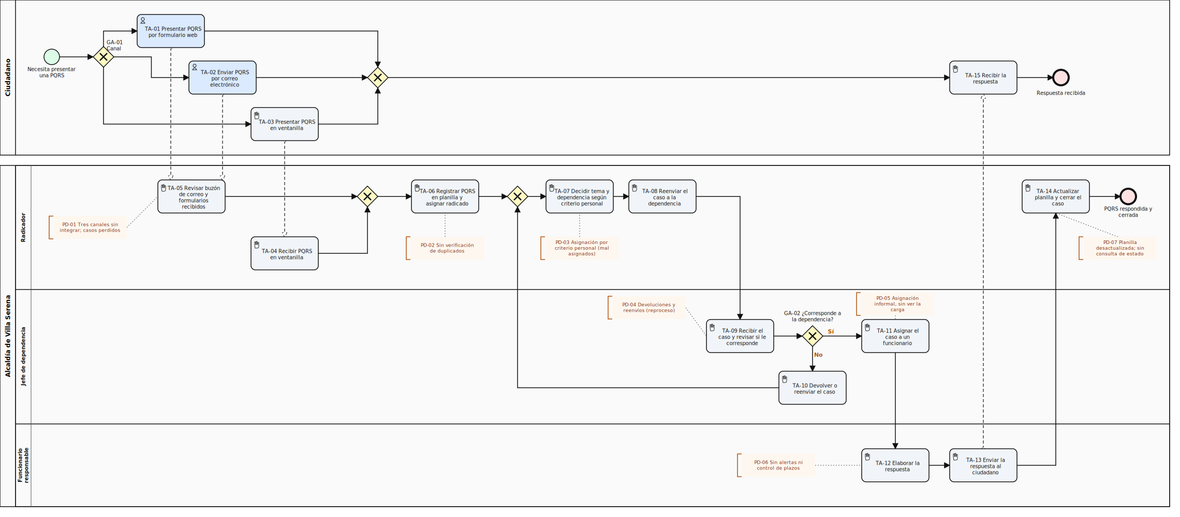
Figura 1. Proceso BPMN AS-IS, con los puntos de dolor PD-01 a PD-07 como anotaciones.

3.2 Narrativa del proceso
- El ciudadano presenta su PQRS por uno de tres canales: formulario web (TA-01), correo electrónico (TA-02) o ventanilla (TA-03). Una compuerta exclusiva en el pool del ciudadano representa esta elección.
- Si fue presencial, el radicador la recibe en ventanilla (TA-04). Si fue por web o por correo, el radicador revisa de forma periódica el buzón y los formularios recibidos (TA-05).
- El radicador registra la PQRS a mano en una planilla y le asigna un número de radicado (TA-06). En este paso no se verifica si el caso ya fue registrado.
- El radicador decide el tema y la dependencia según su criterio personal (TA-07) y reenvía el caso a la dependencia (TA-08).
- El jefe de dependencia recibe el caso y revisa si le corresponde (TA-09). Una compuerta exclusiva decide:
  - No corresponde: devuelve o reenvía el caso (TA-10), que vuelve a la tarea TA-07. Esto genera reproceso.
  - Sí corresponde: asigna el caso a un funcionario (TA-11).
- El funcionario elabora la respuesta (TA-12) y la envía al ciudadano (TA-13).
- El radicador actualiza la planilla y marca el caso como cerrado (TA-14), cuando se acuerda de hacerlo.
- El ciudadano recibe la respuesta (TA-15) y el proceso termina.
No existe ninguna tarea ni evento de temporizador que controle los plazos. Esa ausencia es una de las causas de las respuestas vencidas.

3.3 Tabla de tareas AS-IS
ID | Tarea | Actor (carril) | Tipo BPMN | Herramienta actual
TA-01 | Presentar PQRS por formulario web | Ciudadano | Usuario | Formulario web
TA-02 | Enviar PQRS por correo electrónico | Ciudadano | Usuario | Correo
TA-03 | Presentar PQRS en ventanilla | Ciudadano | Manual | Atención presencial
TA-04 | Recibir PQRS en ventanilla | Radicador | Manual | Papel
TA-05 | Revisar buzón de correo y formularios recibidos | Radicador | Manual | Correo y formulario
TA-06 | Registrar PQRS en planilla y asignar número de radicado | Radicador | Manual | Planilla (hoja de cálculo)
TA-07 | Decidir tema y dependencia según criterio personal | Radicador | Manual | Ninguna
TA-08 | Reenviar el caso a la dependencia | Radicador | Manual | Correo o papel
TA-09 | Recibir el caso y revisar si le corresponde | Jefe de dependencia | Manual | Correo o papel
TA-10 | Devolver o reenviar el caso | Jefe de dependencia | Manual | Correo o papel
TA-11 | Asignar el caso a un funcionario | Jefe de dependencia | Manual | Verbal o correo
TA-12 | Elaborar la respuesta | Funcionario responsable | Manual | Procesador de texto
TA-13 | Enviar la respuesta al ciudadano | Funcionario responsable | Manual | Correo o papel
TA-14 | Actualizar la planilla y cerrar el caso | Radicador | Manual | Planilla
TA-15 | Recibir la respuesta | Ciudadano | Manual | Correo o papel
Eventos y compuertas:
Elemento | Descripción
Evento de inicio | El ciudadano necesita presentar una PQRS
Compuerta exclusiva GA-01 | Elección del canal: web, correo o ventanilla
Compuerta exclusiva GA-02 | ¿El caso corresponde a la dependencia? Sí: TA-11. No: TA-10 y regreso a TA-07
Evento de fin | PQRS respondida y cerrada

3.4 Puntos de dolor
Cada punto de dolor se marca con una anotación sobre el diagrama y se resuelve en el proceso TO-BE (sección 4).
ID | Punto de dolor | Tareas afectadas | Efecto | KPI afectado | Se resuelve en
PD-01 | Tres canales sin integrar, con revisión periódica del buzón | TA-01 a TA-05 | Casos perdidos y demora en el registro | Trazabilidad | T-01, T-03, T-04
PD-02 | Registro manual sin verificación de duplicados | TA-06 | Casos duplicados (8 %, S-08) y trabajo repetido | PQRS duplicadas | T-05, T-06, T-07
PD-03 | Tema y dependencia decididos por criterio personal | TA-07 | Casos mal asignados (15 %, S-09) | PQRS mal asignadas | T-08, T-09
PD-04 | Devoluciones y reenvíos entre dependencias | TA-09, TA-10 | Reproceso y pérdida de tiempo | Tiempo hasta la asignación | T-08, T-09, T-10, T-15
PD-05 | Asignación informal al funcionario, sin visibilidad de la carga | TA-11 | Desbalance de trabajo | PQRS vencidas | T-10, T-15
PD-06 | Sin alertas ni control de plazos | Todo el proceso | Respuestas vencidas (25 %, S-07) | PQRS vencidas | T-13, T-14, T-16
PD-07 | Planilla manual y desactualizada; la ciudadanía no puede consultar el estado | TA-06, TA-14 | Falta de trazabilidad | Trazabilidad | T-04, T-17, T-18

3.5 Parámetros AS-IS para la simulación
Estos son los valores que alimentarán el Escenario 1 de la sección 5. Todos son supuestos del proyecto.
Parámetro | Valor | Supuesto
Llegada de PQRS | 600 por mes | S-02
Distribución por canal | 40 % web, 30 % correo, 30 % presencial | S-03
Proporción de casos duplicados que no se detectan | 8 % | S-08
Probabilidad de que el caso esté mal asignado y deba devolverse | 15 % | S-09
Tiempo de clasificar y asignar manualmente | 10 minutos por caso | S-18
Reproceso por caso mal asignado | 1,5 horas de funcionario | S-19
Tiempo medio hasta la asignación | 1 día hábil | S-17
Recursos | 2 radicadores, 6 dependencias con 2 funcionarios y 1 jefe cada una | S-13
Plazo de respuesta | 15 días hábiles | S-05
El porcentaje de PQRS vencidas (25 %, S-07) no es un dato de entrada sino el resultado con el que se calibrará la simulación del AS-IS: los tiempos de elaboración de la respuesta se ajustarán en la sección 5 para que el modelo reproduzca ese valor.

4. Proceso BPMN TO-BE

4.1 Descripción general
El proceso TO-BE rediseña la gestión de PQRS con el BPMS como componente central: el BPMS gobierna el estado de cada caso, asigna, controla los plazos y genera las alertas; el orquestador conecta los canales, la IA y las notificaciones; y la IA clasifica el tema y sugiere la dependencia. Toda decisión incierta pasa a una persona.
Estructura del modelo en Bizagi Modeler:
- Pool Ciudadano, con dos flujos: radicar la PQRS y recibir el radicado y la respuesta; y consultar el estado.
- Pool Alcaldía de Villa Serena (BPMS), con cinco carriles: Radicador; BPMS flujo (orquestador e IA); Funcionario responsable; BPMS control de plazos; y Jefe de dependencia.
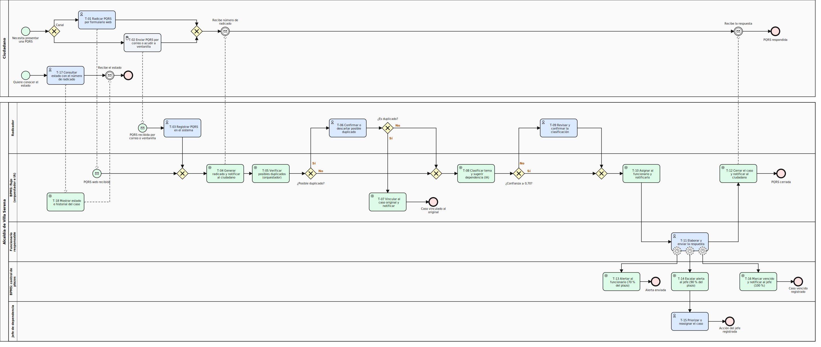
Figura 2. Proceso BPMN TO-BE. Archivo editable: PQRS_BPMN_TO-BE.bpmn.

4.2 Narrativa del proceso
- El ciudadano radica la PQRS por el formulario web (T-01) o la envía por correo o acude a ventanilla (T-02). El formulario crea el caso en el BPMS; los otros dos canales los registra el radicador (T-03).
- El BPMS genera el número de radicado, calcula la fecha límite y notifica al ciudadano (T-04).
- El orquestador verifica posibles duplicados (T-05). Si hay un posible duplicado, el radicador lo confirma o lo descarta (T-06). Si se confirma, el caso se vincula al original y se notifica al ciudadano (T-07), y el caso termina.
- Si no es duplicado, el servicio de IA clasifica el tema y sugiere la dependencia con un nivel de confianza (T-08).
- Si la confianza es mayor o igual a 0,70, la dependencia se asigna automáticamente. Si es menor, o si la IA no responde, el radicador revisa y confirma la clasificación (T-09).
- El BPMS asigna el caso al funcionario de la dependencia con menos casos abiertos y lo notifica (T-10).
- El funcionario elabora y envía la respuesta (T-11), y el BPMS cierra el caso y notifica al ciudadano (T-12).
- Mientras el funcionario atiende, tres temporizadores no interruptores vigilan el plazo: al 70 % se alerta al funcionario (T-13); al 90 % se escala la alerta al jefe (T-14), que prioriza o reasigna el caso (T-15); y al 100 % se marca el caso como vencido y se notifica al jefe (T-16).
- En cualquier momento el ciudadano puede consultar el estado con su número de radicado (T-17) y el BPMS le muestra el estado y el historial (T-18).

4.3 Reglas de negocio
ID | Regla | Supuesto
RN-01 | Todo caso, sin importar el canal, se registra en el BPMS y recibe un número de radicado único.
RN-02 | El plazo de respuesta es de 15 días hábiles contados desde la radicación. | S-05
RN-03 | Es posible duplicado el texto muy similar radicado por el mismo ciudadano en los últimos 30 días; solo una persona confirma el duplicado. | S-16
RN-04 | Si la confianza de la IA es mayor o igual a 0,70, el caso se asigna automáticamente; si es menor, pasa a revisión humana. | S-11
RN-05 | Si el servicio de IA no responde, el caso pasa a revisión humana sin perder la radicación. | R-04
RN-06 | El caso se asigna al funcionario de la dependencia con menos casos abiertos.
RN-07 | Al 70 % del plazo se alerta al funcionario, al 90 % se escala al jefe y al 100 % se marca el caso como vencido. | S-06
RN-08 | El jefe puede priorizar o reasignar un caso en cualquier momento, y el motivo queda registrado.
RN-09 | Todo cambio de estado queda en el historial con fecha, hora y responsable.
RN-10 | El ciudadano consulta solo el estado y el historial público de su propio caso.

4.4 Tabla de tareas TO-BE
ID | Tarea | Tipo BPMN | Actor o sistema | Componente | HU | RF
T-01 | Radicar PQRS por formulario web | Usuario | Ciudadano | CMP-01 | HU-01 | RF-01
T-02 | Enviar PQRS por correo o acudir a ventanilla | Manual | Ciudadano | Fuera del sistema | HU-02 | No aplica
T-03 | Registrar PQRS de correo o presencial en el sistema | Usuario | Radicador | CMP-02 | HU-02 | RF-02
T-04 | Generar radicado, calcular fecha límite y notificar | Servicio | BPMS | CMP-02, CMP-05 | HU-01, HU-02 | RF-03, RF-04, RF-05, RF-16
T-05 | Verificar posibles duplicados | Servicio | Orquestador | CMP-04 | HU-03 | RF-06
T-06 | Confirmar o descartar el posible duplicado | Usuario | Radicador | CMP-02 | HU-03 | RF-07
T-07 | Vincular al caso original y notificar | Servicio | BPMS | CMP-02, CMP-05 | HU-03 | RF-08
T-08 | Clasificar tema y sugerir dependencia | Servicio | Servicio de IA | CMP-03, CMP-04 | HU-04 | RF-09, RF-10, RF-11, RF-12
T-09 | Revisar y confirmar la clasificación | Usuario | Radicador | CMP-02 | HU-05 | RF-13
T-10 | Asignar al funcionario y notificarlo | Servicio | BPMS | CMP-02, CMP-05 | HU-06 | RF-14, RF-15
T-11 | Elaborar y enviar la respuesta | Usuario | Funcionario responsable | CMP-02 | HU-07 | RF-17
T-12 | Cerrar el caso y notificar al ciudadano | Servicio | BPMS | CMP-02, CMP-05 | HU-07 | RF-18
T-13 | Alertar al funcionario (70 % del plazo) | Servicio, con temporizador | BPMS | CMP-02, CMP-05 | HU-08 | RF-19
T-14 | Escalar la alerta al jefe (90 % del plazo) | Servicio, con temporizador | BPMS | CMP-02, CMP-05 | HU-08 | RF-20
T-15 | Priorizar o reasignar el caso | Usuario | Jefe de dependencia | CMP-02 | HU-09 | RF-22, RF-23
T-16 | Marcar el caso como vencido y notificar al jefe (100 %) | Servicio, con temporizador | BPMS | CMP-02, CMP-05 | HU-08 | RF-21
T-17 | Consultar el estado con el número de radicado | Usuario | Ciudadano | CMP-01 | HU-10 | RF-24
T-18 | Mostrar el estado y el historial del caso | Servicio | BPMS | CMP-02 | HU-10 | RF-24
Los requisitos RF-25 (historial de cambios de estado) y RF-26 (parámetros configurables) son transversales a todas las tareas de sistema.
Compuertas y eventos:
Elemento | Descripción
Compuerta Canal (pool del ciudadano) | Elección entre formulario web y correo o ventanilla
Compuerta ¿Posible duplicado? | Sí: T-06. No: sigue a la clasificación (T-08)
Compuerta ¿Es duplicado? | Sí: T-07 y fin del caso. No: sigue a la clasificación (T-08)
Compuerta ¿Confianza ≥ 0,70? | Sí: asignación automática (T-10). No: revisión humana (T-09)
Temporizadores no interruptores sobre T-11 | 70 % (10,5 días hábiles), 90 % (13,5 días hábiles) y 100 % (15 días hábiles) del plazo, medidos como supuestos S-05 y S-06

4.5 Cómo se resuelven los puntos de dolor
Punto de dolor | Mejora en el TO-BE | Tareas
PD-01 Tres canales sin integrar | Un único flujo de radicación para los tres canales | T-01, T-03, T-04
PD-02 Sin verificación de duplicados | Verificación automática con confirmación humana | T-05, T-06, T-07
PD-03 Asignación por criterio personal | Clasificación con IA y revisión humana cuando la confianza es baja | T-08, T-09
PD-04 Devoluciones y reenvíos | Asignación correcta desde el inicio y reasignación controlada por el jefe | T-08, T-09, T-10, T-15
PD-05 Asignación informal sin ver la carga | Asignación automática por menor carga y supervisión del jefe | T-10, T-15
PD-06 Sin alertas ni control de plazos | Temporizadores y alertas escalonadas | T-13, T-14, T-16
PD-07 Planilla desactualizada y sin consulta de estado | Historial único en el BPMS y consulta de estado | T-04, T-17, T-18

5. Simulación del proceso
La simulación se ejecutó con el script en Python (simulacion_pqrs.py) y se contrastó con el simulador de Bizagi Modeler (sección 5.8).

5.1 Metodología
Se construyó una simulación de eventos discretos con la librería SimPy. El tiempo se mide en horas laborales (8 horas por día hábil, 22 días hábiles al mes). Cada escenario simula 12 meses, descarta el primer mes como calentamiento y se repite en 30 réplicas con semillas distintas; los resultados son el promedio con su intervalo de confianza del 95 %. Los radicadores y cada funcionario son recursos con cola; la asignación del AS-IS es aleatoria entre los dos funcionarios de la dependencia y la del TO-BE va al funcionario con menos casos abiertos. Todos los parámetros son supuestos del proyecto, no datos reales.

5.2 Parámetros
Parámetro | Valor (supuesto) | ID
Llegadas de PQRS | 600 por mes | S-02
Canales | 40 % web, 30 % correo, 30 % presencial | S-03
Plazo de respuesta | 15 días hábiles (120 horas laborales) | S-05
Duplicados en la entrada | 8 % | S-08
Casos mal asignados en el AS-IS | 15 % | S-09
Estructura | 2 radicadores, 6 dependencias con 2 funcionarios cada una | S-13
Clasificación manual (AS-IS) | 10 minutos por caso | S-18
Reproceso por mal asignado y por duplicado | 1,5 horas y 1 hora de funcionario | S-19, S-20
Revisión humana (TO-BE) | 5 minutos por caso | S-21
Registro de un caso por el radicador | 6 minutos | S-22
Demoras del AS-IS | Espera de revisión del buzón entre 0 y 8 horas; reenvío a la dependencia 2,0 h; revisión del jefe 2,0 h; devolución 3,5 h (medias, distribución exponencial) | S-23
Trabajo activo del funcionario por caso | Media 2,5 h, distribución lognormal con coeficiente de variación 0,6 | S-24
Espera externa (información, otras áreas) | Lognormal con coeficiente de variación 1,0; media calibrada en 62,2 h para que el AS-IS reproduzca 25 % de vencidas | S-25
Detección de duplicados (TO-BE) | Detecta 80 % de los duplicados reales y marca por error 3 % de los demás | S-26
Calidad de la IA con umbral 0,70 | 20 % de los casos a revisión humana; error de 4 % en los automáticos y de 2 % en los revisados por una persona | S-27
Reasignación por el jefe tras una clasificación errónea | Media 4 h | S-28
Efectividad de las alertas | Al 70 %, en la mitad de los casos abiertos el tiempo restante se reduce 30 %; al 90 %, en el 70 % de los casos se reduce 50 % | S-29
Reparto de casos por dependencia | 22 %, 15 %, 18 %, 15 %, 18 % y 12 % | S-30

5.3 Escenarios
Escenario | Descripción | Qué demuestra
E1 | AS-IS con carga normal (600 PQRS al mes) | Línea base
E2 | TO-BE con carga normal | Mejora del rediseño
E3 | TO-BE con pico de demanda (+50 %, 900 PQRS al mes, supuesto) | Robustez y cuello de botella
E4 | TO-BE con IA de menor precisión (35 % a revisión humana y 10 % de error en los automáticos, supuesto) | Impacto de la revisión humana

5.4 Resultados
Promedio de 30 réplicas, con intervalo de confianza del 95 % entre paréntesis. Todos los valores dependen de los supuestos de la sección 5.2.
Métrica | E1 AS-IS | E2 TO-BE | E3 TO-BE pico | E4 TO-BE IA menor
PQRS por mes | 599 | 599 | 900 | 600
PQRS vencidas (%) | 25,8 (±0,8) | 9,0 (±0,1) | 47,9 (±1,2) | 9,2 (±0,2)
PQRS mal asignadas (%) | 15,1 (±0,2) | 3,3 (±0,1) | 3,4 (±0,1) | 6,6 (±0,1)
Duplicados no detectados (%) | 7,9 (±0,1) | 1,6 (±0,1) | 1,6 (±0,03) | 1,6 (±0,05)
Tiempo medio hasta la asignación (h) | 8,6 (±0,03) | 0,22 (±0,00) | 0,22 (±0,00) | 0,38 (±0,01)
Tiempo hasta la asignación, percentil 90 (h) | 15,3 | 0,27 | 0,27 | 0,36
Tiempo medio de ciclo (días hábiles) | 12,0 (±0,2) | 7,8 (±0,03) | 20,5 (±0,5) | 7,9 (±0,1)
Utilización de radicadores (%) | 50,5 | 14,2 | 21,3 | 16,2
Utilización de funcionarios (%) | 79,5 | 68,1 | 99,1 | 69,9
Casos por mes en revisión humana | 0 | 112 | 169 | 197
Espera media en revisión humana (min) | No aplica | 0,1 | 0,3 | 0,2
Horas de radicador al mes | 178 | 50 | 75 | 57
Horas de reproceso de funcionarios al mes | 183 | 39 | 60 | 69

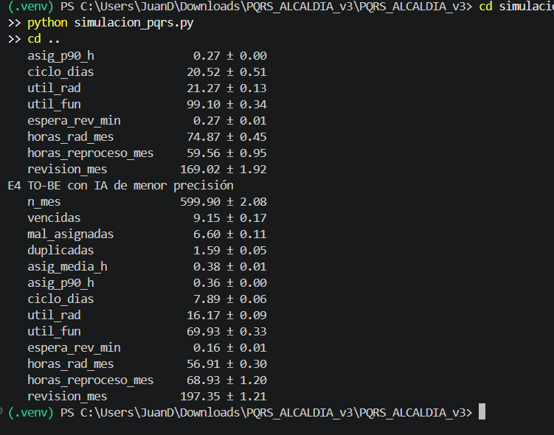
5.5 Cumplimiento de las metas
KPI (sección 2.5) | Meta | E1 | E2 | Resultado en E2
PQRS vencidas | ≤ 5 % | 25,8 % | 9,0 % | No se cumple: baja 65 % frente al AS-IS
PQRS duplicadas | ≤ 2 % | 7,9 % | 1,6 % | Se cumple
PQRS mal asignadas | ≤ 5 % | 15,1 % | 3,3 % | Se cumple (con E4 no, 6,6 %)
Tiempo hasta la asignación | ≤ 4 horas laborales si hay revisión humana | 8,6 h | 0,22 h (13 minutos) | Se cumple; la meta de 5 minutos para casos automáticos no se mide por separado y se verifica con el RNF-02

5.6 Análisis de sensibilidad
Efectividad de las alertas (E2). El rediseño por sí solo ya reduce las vencidas de 25,8 % a 11,9 % (sin alertas); las alertas aportan el resto de la mejora.
Supuesto sobre las alertas | PQRS vencidas (%)
Sin alertas | 11,9
Efectividad baja | 10,8
Efectividad media (base) | 9,0
Efectividad alta | 6,4
Umbral de confianza (E2). Subir el umbral reduce los errores de asignación, pero lleva más casos a la revisión humana.
Umbral (supuesto) | Casos por mes en revisión | Mal asignadas (%) | Horas de reproceso al mes | Horas de radicador al mes
0,60 | 56 | 6,1 | 64 | 46
0,70 (base) | 112 | 3,3 | 39 | 50
0,80 | 196 | 2,2 | 29 | 57
Capacidad en el pico (E3). Con 3 funcionarios por dependencia en lugar de 2, el pico de +50 % baja de 47,9 % a 8,8 % de vencidas y la utilización de funcionarios de 99 % a 68 %; con alertas de efectividad alta llega a 6,4 %.

5.7 Análisis
- El rediseño explica la mayor parte de la mejora. Asignar bien desde el inicio y balancear la carga entre funcionarios reduce las vencidas de 25,8 % a 11,9 % aun sin alertas.
- La meta de vencidas no se cumple con los supuestos base. La espera externa, que no consume tiempo de funcionario, es la principal causa de vencimiento y solo se corrige con alertas (9,0 %, o 6,4 % con efectividad alta). Para llegar a 5 % haría falta además un acuerdo de tiempos con las áreas de las que depende cada respuesta.
- El cuello de botella del pico es la capacidad de los funcionarios, no el flujo. En E3 los funcionarios llegan a 99 % de utilización, mientras que los radicadores quedan en 21 %.
- Una IA menos precisa se contiene con revisión humana, pero no del todo. En E4 las mal asignadas suben a 6,6 % (por encima de la meta) y la revisión humana crece de 112 a 197 casos al mes, sin afectar las vencidas.
- El ahorro de horas es mayor al estimado en el caso de negocio. La simulación da 361 horas al mes entre radicadores y reproceso en el AS-IS y 89 en el TO-BE, un ahorro de unas 272 horas, frente a las 216 estimadas en la sección 2.6, que no incluían el tiempo de registro.

5.8 Contraste con el simulador de Bizagi Modeler
Para contrastar los resultados de la sección 5.4, los modelos AS-IS y TO-BE se cargaron en Bizagi Modeler 4.2 y se ejecutaron en su simulador (análisis de recursos) con los parámetros de la sección 5.2: 2 radicadores, 12 funcionarios y 6 jefes de dependencia, atención del funcionario con distribución lognormal (media de 150 minutos y desviación estándar de 90 minutos) y 130 días de simulación. Se simularon tres escenarios: E1 (AS-IS, llegadas exponenciales con media de 17,6 minutos, 7.200 casos), E2 (TO-BE con la misma carga) y E3 (TO-BE con +50 % de demanda: media de 11,7 minutos, 10.800 casos). El escenario E4 no se ejecutó en Bizagi.
Tabla 5.8. Resultados de Bizagi Modeler frente al script en Python
Métrica | E1 AS-IS Bizagi | E1 AS-IS Python | E2 TO-BE Bizagi | E2 TO-BE Python | E3 TO-BE pico Bizagi | E3 TO-BE pico Python
Casos simulados | 7.200 | 600 por mes | 7.200 | 600 por mes | 10.800 | 900 por mes
Tiempo medio de ciclo | 81,7 h (3,4 d corridos) | 12,0 d hábiles | 64,9 h (2,7 d corridos) | 7,8 d hábiles | 140,9 h (5,9 d corridos) | 20,5 d hábiles
Utilización de radicadores | 69,6 % | 50,5 % | 14,9 % | 14,2 % | 21,1 % | 21,3 %
Utilización de funcionarios | 67,1 % | 79,5 % | 68,8 % | 68,1 % | 96,9 % | 99,1 %
PQRS vencidas (%) | No disponible | 25,8 | No disponible | 9,0 | No disponible | 47,9

Las figuras 5.1 a 5.3 muestran las pantallas de resultados del simulador (Bizagi Modeler 4.2, 130 días de simulación) para cada escenario.
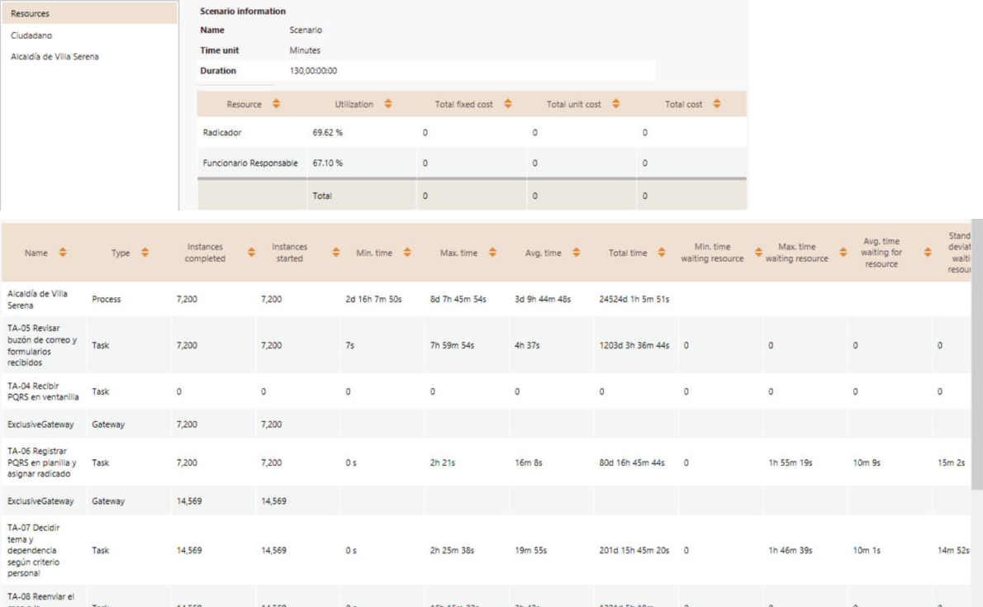
Figura 5.1. Resultados de Bizagi Modeler para E1 (AS-IS): utilización de recursos y tiempos por tarea.
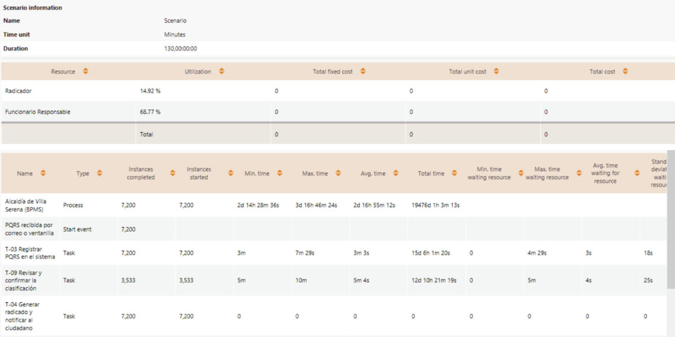
Figura 5.2. Resultados de Bizagi Modeler para E2 (TO-BE, carga normal): utilización de recursos y tiempos por tarea.
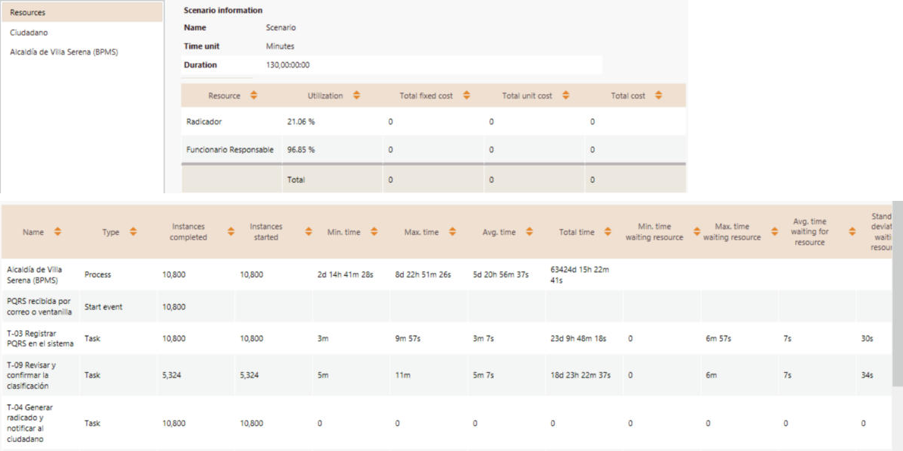
Figura 5.3. Resultados de Bizagi Modeler para E3 (TO-BE, +50 % de demanda): utilización de recursos y tiempos por tarea.
Lectura del contraste
- En el TO-BE, la utilización coincide casi exactamente con la del script: en E2, 14,9 % frente a 14,2 % en radicadores y 68,8 % frente a 68,1 % en funcionarios; en E3, 21,1 % frente a 21,3 % y 96,9 % frente a 99,1 %. Esto valida la carga de trabajo del modelo y confirma que, con +50 % de demanda, el límite es la capacidad de los funcionarios y no el flujo (sección 5.7).
- Las tendencias se reproducen: el rediseño reduce el tiempo medio de ciclo en 21 % frente al AS-IS (de 81,7 h a 64,9 h) y el pico de demanda lo duplica (a 140,9 h), igual que en el script, donde el ciclo sube de 7,8 a 20,5 días hábiles.
- En el AS-IS la utilización difiere más (radicadores 69,6 % frente a 50,5 %) porque Bizagi no permite fijar la probabilidad de las compuertas y devuelve cerca de 51 % de los casos por mala asignación en lugar de 15 %, lo que genera más trabajo de radicación y de reproceso.
- Los tiempos de ciclo en valores absolutos no son comparables entre las dos herramientas por las limitaciones de la siguiente lista. El script en Python sigue siendo la referencia para los plazos y el porcentaje de PQRS vencidas.
Limitaciones del simulador de Bizagi
- Probabilidades de las compuertas. Bizagi Modeler 4.2 no permite fijarlas y reparte los flujos en partes iguales. En el AS-IS, la devolución por mala asignación quedó en cerca de 51 % en lugar de 15 %; en el TO-BE, la compuerta de confianza ≥ 0,70 quedó 50/50 (cerca de 49 % de casos a revisión humana) en lugar de la tasa del clasificador.
- Sin calendario laboral. Bizagi simula las 24 horas del día, mientras que el script cuenta horas y días hábiles. Por eso 3,4 días corridos en Bizagi y 12,0 días hábiles en Python no son equivalentes.
- Espera externa fija. La espera de información externa se modeló como un valor fijo (2 d 14 h 12 min) y no como una distribución lognormal; por eso el ciclo mínimo nunca baja de unos 2,6 días y la variabilidad es menor que en el script. Esta espera se colocó en una tarea sin recurso asignado, porque un recurso asignado a una tarea con espera queda ocupado durante toda la espera y satura el sistema de forma artificial.
- Sin indicador de vencidas. Bizagi no calcula el porcentaje de PQRS fuera de plazo; esas cifras salen solo del script.
- Sin lógica de gestión. El simulador no representa alertas al 70, 90 y 100 % del plazo, reasignación por el jefe ni asignación al funcionario con menor carga. Los temporizadores del TO-BE no se ejecutaron en la simulación.
- Escenario E4. No se ejecutó en Bizagi, porque depende de la calidad de la IA y de la probabilidad de las compuertas, que el simulador no permite parametrizar.
Ajustes al modelo para poder simularlo
Para que Bizagi pudiera validar y ejecutar los modelos se agregó un evento de inicio propio en el pool de la alcaldía y se eliminaron los flujos de mensaje entre pools, porque el simulador no los sincroniza. En el TO-BE se retiraron además la rama de duplicados y las compuertas adicionales, y la tarea T-04 quedó sin tiempo de proceso. Estos ajustes no cambian el diseño del proceso de las secciones 3 y 4: solo simplifican su ejecución en el simulador.
Conclusión del contraste
El simulador de Bizagi confirma que los modelos AS-IS y TO-BE son ejecutables de punta a punta, que la carga de trabajo del TO-BE coincide con la del script y que el rediseño reduce el ciclo y libera a los radicadores. No reemplaza al script para medir plazos y vencimientos, que dependen de elementos que Bizagi no modela.

5.9 Limitaciones de la simulación
- Los parámetros son supuestos; en particular las demoras, la efectividad de las alertas y la calidad de la IA deben reemplazarse con datos reales y con las métricas del clasificador (Anexo E).
- La espera externa se modela como una sola distribución y no distingue entre causas.
- Las alertas se modelan como una aceleración probabilística del tiempo restante, no como el comportamiento detallado de las personas.
- No se modelan ausencias, horarios fuera de jornada ni cambios de plantilla.

6. Historias de usuario
Las diez historias cubren los cuatro actores y las 18 tareas del proceso TO-BE. La prioridad usa el método MoSCoW (M: debe tener; S: debería tener).
HU | Título | Actor | Prioridad | Tareas | Requisitos
HU-01 | Radicar PQRS por formulario web y recibir número de radicado | Ciudadano | M | T-01, T-04 | RF-01, RF-03, RF-04, RF-05, RF-16
HU-02 | Registrar PQRS recibida por correo o de forma presencial | Radicador | M | T-02, T-03, T-04 | RF-02, RF-03, RF-05
HU-03 | Detectar y gestionar posibles duplicados | Radicador y sistema | S | T-05, T-06, T-07 | RF-06, RF-07, RF-08
HU-04 | Clasificar el tema y sugerir la dependencia con IA | Sistema | M | T-08 | RF-09, RF-10, RF-11, RF-12
HU-05 | Revisar los casos de baja confianza | Radicador | M | T-09 | RF-11, RF-12, RF-13
HU-06 | Asignar automáticamente al funcionario y notificarlo | Sistema y funcionario | M | T-10 | RF-14, RF-15
HU-07 | Responder y cerrar la PQRS | Funcionario responsable | M | T-11, T-12 | RF-17, RF-18
HU-08 | Recibir alertas de vencimiento | Funcionario y jefe | M | T-13, T-14, T-16 | RF-19, RF-20, RF-21
HU-09 | Supervisar la carga y reasignar casos | Jefe de dependencia | S | T-15 | RF-22, RF-23
HU-10 | Consultar el estado con el número de radicado | Ciudadano | S | T-17, T-18 | RF-24

HU-01. Radicar PQRS por formulario web y recibir número de radicado
Historia. Como ciudadano, quiero radicar mi PQRS desde un formulario web y recibir un número de radicado, para tener constancia de mi solicitud y poder seguirla.
Tareas técnicas. Formulario con validaciones; servicio del orquestador que recibe el caso; creación del caso en el BPMS; generación del radicado y de la fecha límite; notificación por el medio de contacto.
Criterios de aceptación.
- Dado que el ciudadano completó nombre, medio de contacto, tipo y descripción, cuando envía el formulario, entonces el sistema crea el caso, le asigna un número de radicado único y lo notifica por el medio indicado.
- Dado que falta un dato obligatorio, cuando el ciudadano intenta enviar, entonces el sistema no registra el caso y señala los campos pendientes.
- Dado que el servicio de IA o el de notificaciones no está disponible, cuando el ciudadano envía el formulario, entonces el caso queda registrado con su radicado y las tareas siguientes esperan hasta que el servicio se restablezca.

HU-02. Registrar PQRS recibida por correo o de forma presencial
Historia. Como radicador, quiero registrar en el sistema las PQRS que llegan por correo o en ventanilla, para que todas estén en un único flujo.
Tareas técnicas. Pantalla de registro para el radicador con selección de canal; carga de adjuntos; creación del caso con el mismo flujo del formulario web.
Criterios de aceptación.
- Dado que el radicador tiene una PQRS recibida por correo o en ventanilla, cuando la registra indicando el canal, entonces el sistema crea el caso con el mismo flujo del formulario web y entrega un número de radicado.
- Dado que la PQRS llega con adjuntos, cuando el radicador los carga, entonces quedan asociados al caso.
- Dado que el radicador no indica el canal de origen, cuando intenta guardar, entonces el sistema le pide indicarlo antes de registrar el caso.

HU-03. Detectar y gestionar posibles duplicados
Historia. Como radicador, quiero que el sistema me avise de posibles duplicados, para no tramitar dos veces la misma solicitud.
Tareas técnicas. Comparación de texto entre casos del mismo ciudadano en la ventana de 30 días; pantalla de confirmación con el caso original; vinculación y cierre como duplicado.
Criterios de aceptación.
- Dado que el mismo ciudadano radicó un texto muy similar en los últimos 30 días, cuando se radica el nuevo caso, entonces el sistema lo marca como posible duplicado y lo muestra al radicador junto con el caso original.
- Dado que el radicador confirma el duplicado, cuando guarda su decisión, entonces el caso se vincula al original, se cierra como duplicado y se notifica al ciudadano.
- Dado que el radicador descarta el aviso, cuando guarda su decisión, entonces el caso continúa a la clasificación.

HU-04. Clasificar el tema y sugerir la dependencia con IA
Historia. Como radicador, quiero que el sistema clasifique el tema de la PQRS y sugiera la dependencia, para no tener que decidirlo caso por caso.
Tareas técnicas. Servicio de IA con entrada de texto y salida de tema, dependencia y confianza; llamada desde el orquestador; aplicación del umbral de 0,70; registro del resultado.
Criterios de aceptación.
- Dado que el servicio de IA devolvió una confianza mayor o igual a 0,70, cuando termina la clasificación, entonces el sistema asigna la dependencia sugerida automáticamente y registra el tema y la confianza.
- Dado que la confianza es menor a 0,70, cuando termina la clasificación, entonces el caso pasa a revisión humana y no se asigna automáticamente.
- Dado que el servicio de IA no responde en el tiempo máximo, cuando se intenta clasificar, entonces el caso pasa a revisión humana sin perder la radicación.

HU-05. Revisar los casos de baja confianza
Historia. Como radicador, quiero revisar y corregir los casos que la IA clasificó con baja confianza, para que ningún caso quede en una dependencia equivocada por incertidumbre.
Tareas técnicas. Bandeja de revisión en el BPMS; pantalla con el texto, la sugerencia y la confianza; registro de la corrección.
Criterios de aceptación.
- Dado que hay casos en revisión humana, cuando el radicador abre su bandeja, entonces ve el texto de cada caso, el tema y la dependencia sugeridos y la confianza.
- Dado que el radicador corrige la dependencia, cuando confirma, entonces el sistema registra la corrección, marca la clasificación como revisada por una persona y continúa con la asignación.
- Dado que el radicador confirma la sugerencia sin cambios, cuando confirma, entonces el caso continúa con la dependencia sugerida.

HU-06. Asignar automáticamente al funcionario y notificarlo
Historia. Como funcionario responsable, quiero recibir los casos de mi dependencia ya asignados, para empezar a atenderlos sin trámites intermedios.
Tareas técnicas. Regla de asignación por menor carga en el BPMS; cálculo de casos abiertos por funcionario; notificación con radicado, resumen y fecha límite.
Criterios de aceptación.
- Dado que el caso tiene la dependencia confirmada, cuando el BPMS lo asigna, entonces lo entrega al funcionario con menos casos abiertos y le notifica el radicado, un resumen y la fecha límite.
- Dado que dos funcionarios tienen la misma carga, cuando se asigna el caso, entonces el sistema elige uno de ellos y lo registra en el historial.
- Dado que la dependencia no tiene funcionarios disponibles, cuando se intenta asignar, entonces el caso queda en la bandeja del jefe de dependencia para que lo asigne.

HU-07. Responder y cerrar la PQRS
Historia. Como funcionario responsable, quiero registrar la respuesta y cerrar el caso, para cumplirle al ciudadano dentro del plazo.
Tareas técnicas. Pantalla de respuesta con adjuntos; cierre del caso en el BPMS; notificación al ciudadano.
Criterios de aceptación.
- Dado que el caso está asignado, cuando el funcionario registra la respuesta y la envía, entonces el sistema cierra el caso y notifica al ciudadano.
- Dado que la respuesta está vacía, cuando el funcionario intenta enviarla, entonces el sistema no cierra el caso y le pide el contenido.
- Dado que el caso ya estaba vencido, cuando se envía la respuesta, entonces el sistema cierra el caso y conserva en el historial la marca de vencido.

HU-08. Recibir alertas de vencimiento
Historia. Como funcionario responsable o jefe de dependencia, quiero recibir alertas antes de que un caso venza, para actuar a tiempo.
Tareas técnicas. Tres temporizadores no interruptores sobre la tarea de respuesta; notificaciones al funcionario y al jefe; marca de vencido.
Criterios de aceptación.
- Dado que transcurrió el 70 % del plazo sin respuesta, cuando se cumple el temporizador, entonces el sistema alerta al funcionario asignado.
- Dado que transcurrió el 90 % del plazo sin respuesta, cuando se cumple el temporizador, entonces el sistema escala la alerta al jefe de dependencia.
- Dado que el caso ya fue respondido, cuando se cumple un temporizador, entonces el sistema no genera ninguna alerta.
- Dado que se cumplió el plazo sin respuesta, cuando vence, entonces el caso se marca como vencido y se notifica al jefe.

HU-09. Supervisar la carga y reasignar casos
Historia. Como jefe de dependencia, quiero ver la carga de mi equipo y los casos por vencer, para priorizar o reasignar a tiempo.
Tareas técnicas. Panel del jefe con casos abiertos por funcionario y casos por vencer; acción de priorizar o reasignar con motivo.
Criterios de aceptación.
- Dado que el jefe abre su panel, cuando consulta, entonces ve los casos abiertos por funcionario y los que están por vencer.
- Dado que el jefe reasigna un caso indicando el motivo, cuando confirma, entonces el sistema notifica al nuevo funcionario y registra el cambio en el historial.
- Dado que el jefe intenta reasignar sin indicar el motivo, cuando confirma, entonces el sistema le pide el motivo y no realiza el cambio.

HU-10. Consultar el estado con el número de radicado
Historia. Como ciudadano, quiero consultar el estado de mi PQRS con el número de radicado, para saber en qué va sin tener que llamar ni ir a la alcaldía.
Tareas técnicas. Pantalla pública de consulta; servicio del BPMS que devuelve el estado y el historial público.
Criterios de aceptación.
- Dado que el ciudadano ingresa un número de radicado válido, cuando consulta, entonces el sistema muestra el estado y el historial público de su caso.
- Dado que ingresa un número que no existe, cuando consulta, entonces el sistema informa que no encontró el caso y no muestra datos de otros casos.
- Dado que el caso fue cerrado, cuando se consulta, entonces el sistema muestra la respuesta y la fecha de cierre.

7. Requisitos funcionales
Los 26 requisitos se agrupan por módulo y cada uno es verificable. Cobertura: las 10 historias y las 17 tareas de sistema del TO-BE (T-01, T-03 a T-18) tienen al menos un requisito; T-02 ocurre fuera del sistema.
ID | Requisito | Módulo | Prioridad | HU | Tarea
RF-01 | El sistema debe permitir radicar una PQRS desde el formulario web con los datos mínimos obligatorios: nombre, medio de contacto, tipo y descripción | Radicación | Alta | HU-01 | T-01
RF-02 | El sistema debe permitir al radicador registrar una PQRS recibida por correo o de forma presencial, indicando el canal de origen | Radicación | Alta | HU-02 | T-03
RF-03 | El sistema debe generar un número de radicado único por cada PQRS | Radicación | Alta | HU-01, HU-02 | T-04
RF-04 | El sistema debe notificar al ciudadano su número de radicado por el medio de contacto indicado | Radicación | Alta | HU-01, HU-02 | T-04
RF-05 | El sistema debe guardar el texto original, el canal, la fecha y hora de radicación y los adjuntos de cada PQRS | Radicación | Alta | HU-01, HU-02 | T-04
RF-06 | El sistema debe comparar cada PQRS nueva con las del mismo ciudadano en los últimos 30 días y marcar como posible duplicado la que supere el criterio de similitud | Duplicados | Media | HU-03 | T-05
RF-07 | El sistema debe mostrar al radicador cada posible duplicado junto con el caso original para que lo confirme o lo descarte | Duplicados | Media | HU-03 | T-06
RF-08 | El sistema debe vincular un duplicado confirmado al caso original, cerrarlo como duplicado y notificar al ciudadano | Duplicados | Media | HU-03 | T-07
RF-09 | El sistema debe enviar el texto de la PQRS al servicio de IA y recibir el tema, la dependencia sugerida y la confianza | Clasificación con IA | Alta | HU-04 | T-08
RF-10 | El sistema debe asignar automáticamente la dependencia sugerida cuando la confianza sea mayor o igual a 0,70 | Clasificación con IA | Alta | HU-04 | T-08
RF-11 | El sistema debe enviar a revisión humana todo caso con confianza menor a 0,70 o cuando el servicio de IA no responda en el tiempo máximo | Clasificación con IA | Alta | HU-04, HU-05 | T-08, T-09
RF-12 | El sistema debe registrar en cada clasificación el tema, la dependencia sugerida, la confianza y si una persona la corrigió | Clasificación con IA | Alta | HU-04, HU-05 | T-08, T-09
RF-13 | El sistema debe permitir al radicador confirmar o corregir el tema y la dependencia sugeridos | Clasificación con IA | Alta | HU-05 | T-09
RF-14 | El sistema debe asignar cada caso al funcionario de la dependencia con menos casos abiertos y, si no hay funcionarios disponibles, dejarlo en la bandeja del jefe | Flujo y asignación | Alta | HU-06 | T-10
RF-15 | El sistema debe notificar al funcionario asignado con el radicado, un resumen del caso y la fecha límite | Flujo y asignación | Alta | HU-06 | T-10
RF-16 | El sistema debe calcular la fecha límite de respuesta a partir de la radicación y del plazo configurado | Plazos y alertas | Alta | HU-01, HU-02 | T-04
RF-17 | El sistema debe permitir al funcionario registrar la respuesta, adjuntar documentos y enviarla | Flujo y asignación | Alta | HU-07 | T-11
RF-18 | El sistema debe cerrar el caso al enviar la respuesta y notificar al ciudadano | Flujo y asignación | Alta | HU-07 | T-12
RF-19 | El sistema debe alertar al funcionario asignado cuando transcurra el 70 % del plazo sin respuesta | Plazos y alertas | Alta | HU-08 | T-13
RF-20 | El sistema debe escalar una alerta al jefe de dependencia cuando transcurra el 90 % del plazo sin respuesta | Plazos y alertas | Alta | HU-08 | T-14
RF-21 | El sistema debe marcar el caso como vencido y notificar al jefe cuando se cumpla el plazo sin respuesta | Plazos y alertas | Alta | HU-08 | T-16
RF-22 | El sistema debe mostrar al jefe la carga de casos abiertos por funcionario y los casos por vencer de su dependencia | Seguimiento | Media | HU-09 | T-15
RF-23 | El sistema debe permitir al jefe priorizar o reasignar un caso y registrar el motivo | Seguimiento | Media | HU-09 | T-15
RF-24 | El sistema debe permitir al ciudadano consultar el estado y el historial público de su caso con el número de radicado | Seguimiento | Media | HU-10 | T-17, T-18
RF-25 | El sistema debe registrar en el historial cada cambio de estado con fecha, hora y responsable | Transversal | Alta | HU-01 a HU-10 | Todas las tareas de sistema
RF-26 | El sistema debe permitir configurar sin modificar el código el plazo, los momentos de alerta, el umbral de confianza, la ventana de duplicados y los catálogos de dependencias y temas | Administración | Media | Transversal (deriva de R-06) | Todas las tareas de sistema

8. Requisitos no funcionales
ID | Categoría | Requisito | Métrica (supuesto) | Verificación | Vínculo
RNF-01 | Rendimiento | Tiempo de respuesta del servicio de IA por caso | ≤ 3 segundos en el 95 % de los casos | Prueba de carga sobre el servicio | RF-09
RNF-02 | Rendimiento | Asignación automática de un caso de confianza mayor o igual a 0,70 | ≤ 5 minutos desde la radicación | Prueba de aceptación con casos web | RF-10, RF-14; KPI tiempo hasta la asignación
RNF-03 | Rendimiento | Atención de los casos en revisión humana | ≤ 4 horas laborales | Medición en el BPMS | RF-11; KPI tiempo hasta la asignación
RNF-04 | Calidad de la IA | Exactitud del clasificador | ≥ 85 % en el conjunto de prueba sintético y ≥ 96 % entre los casos con confianza mayor o igual a 0,70 | Evaluación con conjunto de prueba (Anexo E) | RF-09, RF-10; KPI mal asignadas
RNF-05 | Calidad de la IA | Proporción de casos que pasan a revisión humana | ≤ 20 % de los casos | Reporte mensual del BPMS | RF-11; S-12
RNF-06 | Detección de duplicados | Duplicados reales detectados y falsos avisos | ≥ 80 % de detección y ≤ 3 % de falsos avisos | Prueba con casos duplicados sintéticos | RF-06; KPI duplicadas
RNF-07 | Disponibilidad | Disponibilidad del sistema en horario laboral | ≥ 99 % | Monitoreo | Todos
RNF-08 | Resiliencia | Si el servicio de IA no responde en 10 segundos, el caso pasa a revisión humana sin perder la radicación | 0 casos perdidos | Prueba de falla simulada | RF-11; R-04
RNF-09 | Trazabilidad | Registro de cambios de estado | 100 % de los cambios, sin posibilidad de edición | Revisión del historial | RF-25
RNF-10 | Trazabilidad | Consulta del historial de un caso | ≤ 2 segundos | Prueba de carga | RF-24
RNF-11 | Seguridad | Acceso por rol (ciudadano, radicador, funcionario, jefe) | 100 % de las acciones restringidas por rol | Pruebas de acceso | Todos
RNF-12 | Privacidad | Datos personales mínimos y protegidos | Solo los datos mínimos de RF-01; cifrado en tránsito y en reposo | Revisión de diseño | RF-01, RF-05; R-05
RNF-13 | Usabilidad | Tiempo para radicar por el formulario web y para registrar un caso presencial | ≤ 5 minutos y ≤ 6 minutos respectivamente | Prueba de usabilidad | RF-01, RF-02; S-22
RNF-14 | Precisión de alertas | Generación de las alertas del 70 %, 90 % y 100 % | 100 % dentro de los 15 minutos siguientes al momento programado | Prueba con plazos acortados | RF-19, RF-20, RF-21; KPI vencidas
RNF-15 | Interoperabilidad | Comunicación entre el orquestador, la IA y el BPMS | Interfaces REST con formato JSON | Revisión de la arquitectura | CMP-03, CMP-04
RNF-16 | Mantenibilidad | Cambio de parámetros y reentrenamiento del clasificador | Parámetros sin nuevo despliegue; reentrenamiento documentado | Revisión de la documentación | RF-26
RNF-17 | Capacidad | Volumen soportado | 600 PQRS al mes y pico de 900 sin degradar los tiempos de asignación | Prueba de carga | S-02; escenario E3

9. Arquitectura de la solución

9.1 Vista general
La solución tiene seis componentes. El BPMS (CMP-02) es el núcleo: ejecuta el proceso, asigna los casos, controla los plazos y genera las alertas. El orquestador (CMP-04) conecta los canales, la IA, el BPMS y las notificaciones. El servicio de IA (CMP-03) solo clasifica; nunca decide el cierre ni responde.
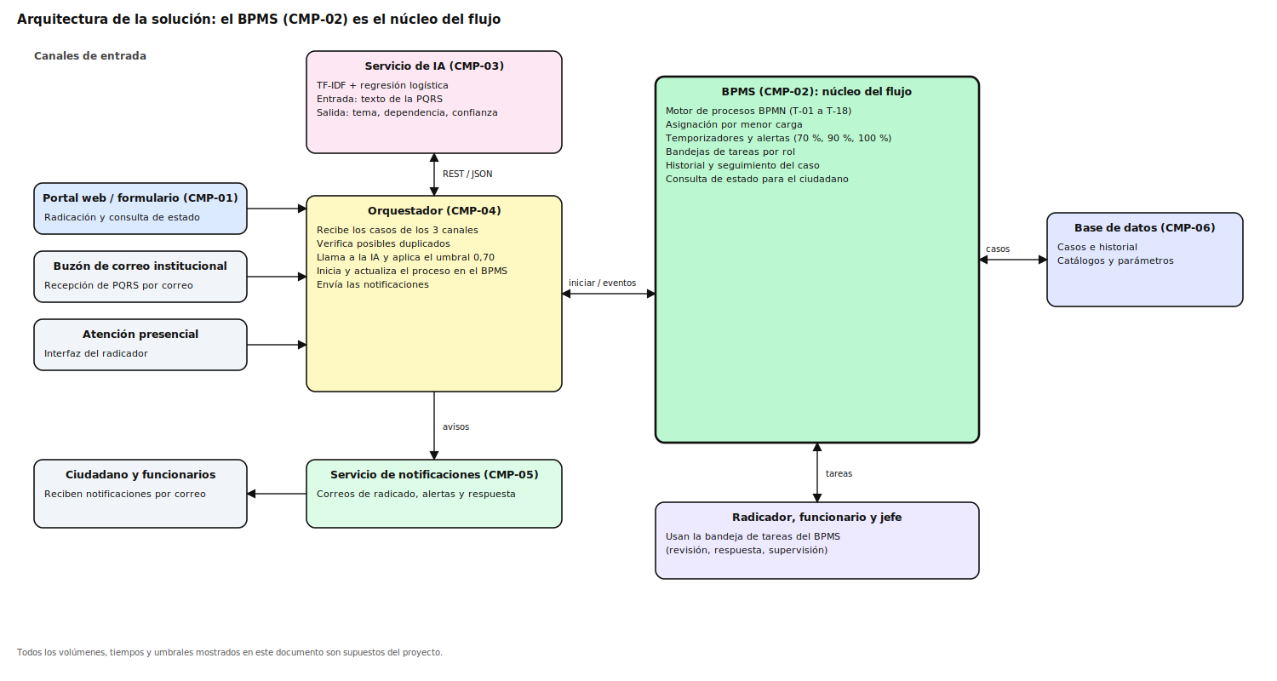
Figura 3. Arquitectura de la solución, con el BPMS como núcleo.

9.2 Componentes
ID | Componente | Responsabilidad | Entradas | Salidas | RF
CMP-01 | Portal web y formulario | Radicación por el ciudadano y consulta de estado | Datos del formulario; número de radicado | Caso nuevo; estado e historial | RF-01, RF-24
CMP-02 | BPMS | Ejecuta el proceso, asigna por menor carga, controla plazos y alertas, ofrece bandejas por rol e historial | Casos y eventos del orquestador; acciones de usuarios | Estado del caso; tareas; alertas | RF-02, RF-03, RF-05, RF-07, RF-08, RF-13 a RF-23, RF-24, RF-25
CMP-03 | Servicio de IA | Clasifica el tema, sugiere la dependencia y calcula la confianza | Texto de la PQRS | Tema, dependencia sugerida y confianza | RF-09, RF-12
CMP-04 | Orquestador | Recibe los casos de los tres canales, verifica duplicados, llama a la IA, aplica el umbral, inicia o actualiza el proceso y pide las notificaciones | Casos de los canales; respuestas de la IA y del BPMS | Llamadas a la IA, al BPMS y a notificaciones | RF-04, RF-06, RF-10, RF-11
CMP-05 | Servicio de notificaciones | Envía correos de radicado, alertas, respuesta y cierre | Solicitudes del orquestador | Correos enviados | RF-04, RF-15, RF-19 a RF-21
CMP-06 | Base de datos | Guarda casos, historial, catálogos y parámetros | Datos del BPMS y del orquestador | Consultas de casos y parámetros | RF-05, RF-25, RF-26

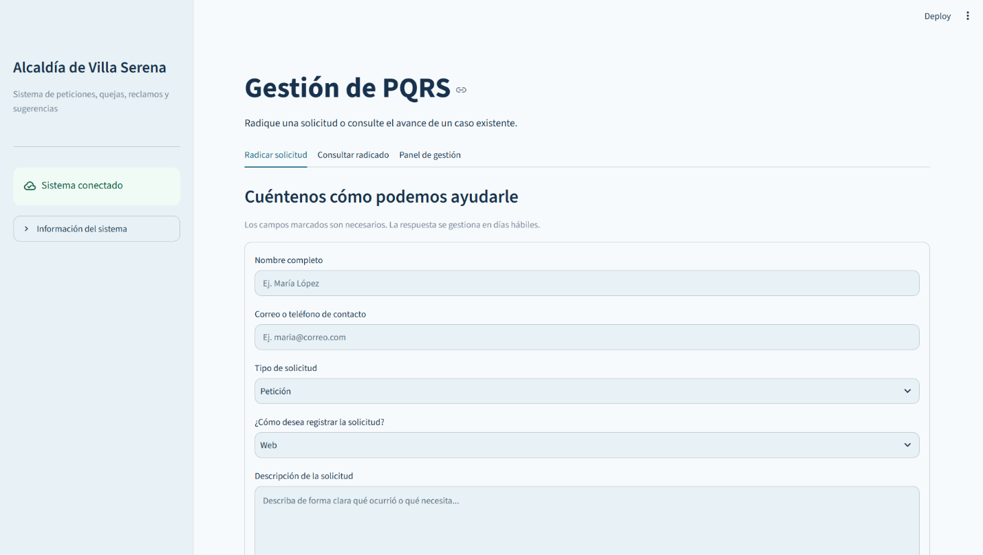
Componentes "interfaz REST con mensajes JSON" | Además, una interfaz web (Streamlit) en una sola dirección permite radicar, gestionar y consultar casos. La API se inicia automáticamente desde la interfaz.

9.3 Flujo de integración de una PQRS
- El caso llega por el portal (CMP-01) o lo registra el radicador a partir de un correo o de la ventanilla; en ambos casos entra por el orquestador.
- El orquestador crea el caso en el BPMS, que genera el radicado y la fecha límite, y pide la notificación al ciudadano.
- El orquestador consulta los casos del mismo ciudadano en los últimos 30 días y marca los posibles duplicados para el radicador.
- Si no hay duplicado, el orquestador envía el texto al servicio de IA y recibe tema, dependencia y confianza.
- El orquestador aplica el umbral de 0,70: con confianza suficiente informa la dependencia al BPMS; si no, el BPMS crea la tarea de revisión humana para el radicador.
- El BPMS asigna al funcionario con menos casos abiertos, lo notifica y arranca los temporizadores del plazo.
- El funcionario responde desde su bandeja; el BPMS cierra el caso y el orquestador pide la notificación al ciudadano.
Una PQRS llega por formulario web, correo o ventanilla y se registra con un número de radicado. Si es un posible duplicado, un funcionario decide en la bandeja de revisión. Si la confianza de la clasificación es menor a 0,70, un funcionario confirma o corrige la dependencia. Cada dependencia tiene un panel con sus casos, su carga por funcionario y sus alertas. El funcionario responde desde el panel, y el caso se cierra y queda disponible para consulta con el número de radicado
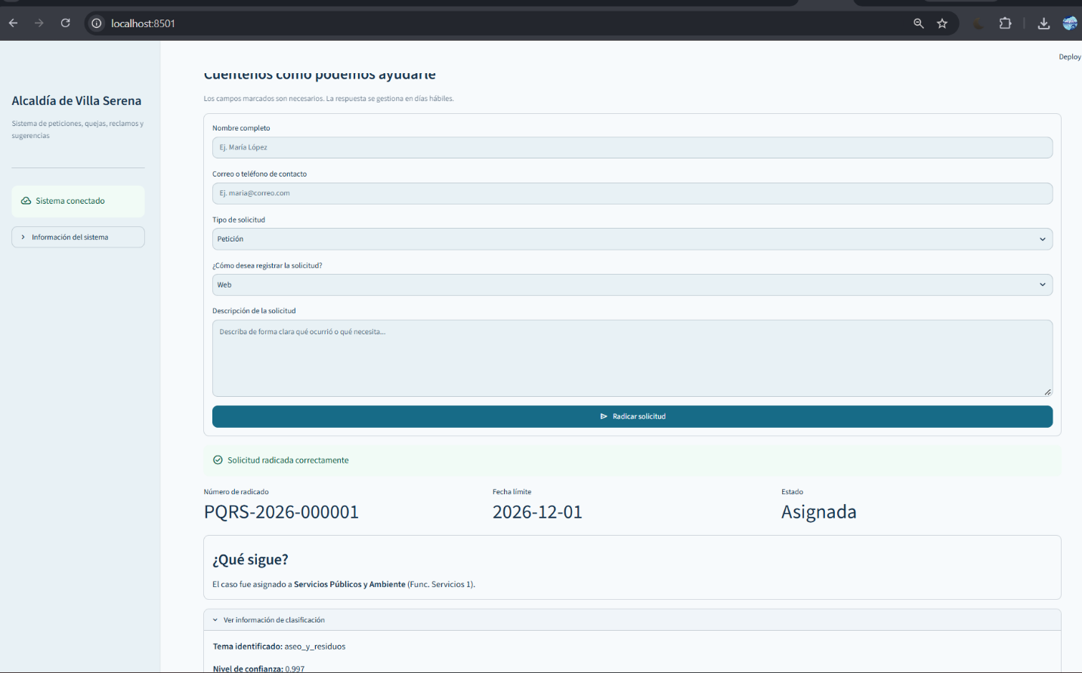

Panel de gestión por dependencia con los casos asignados
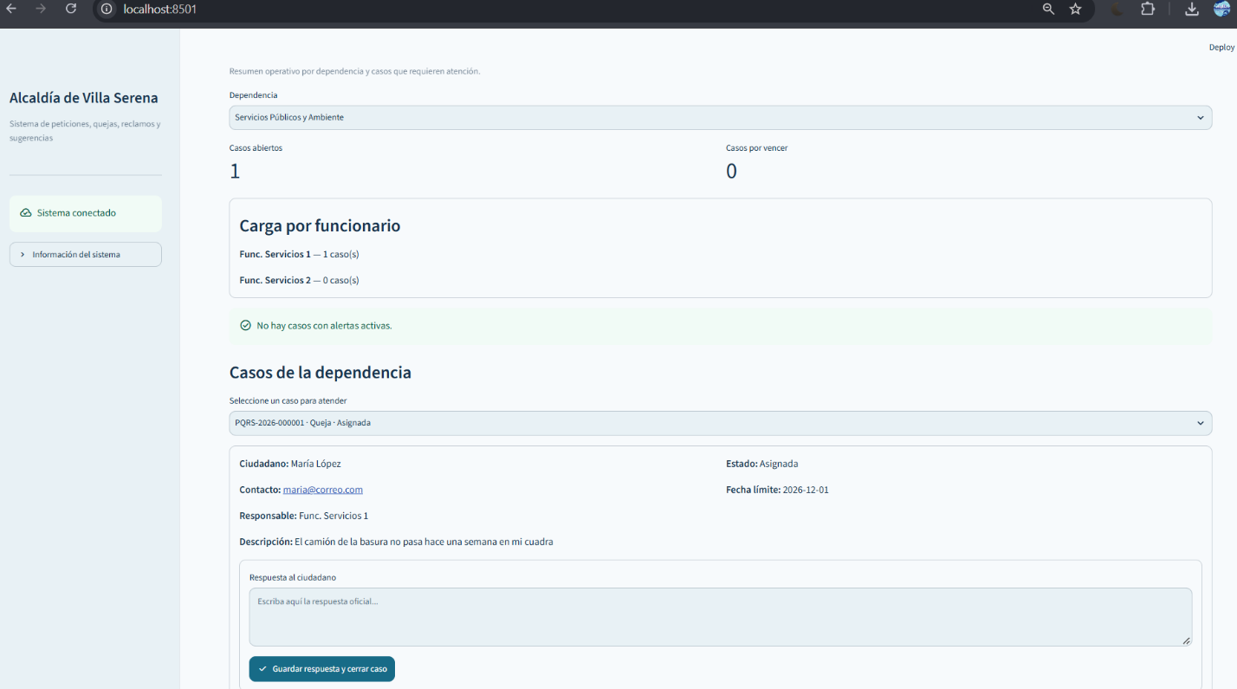
El funcionario selecciona su dependencia y ve sus casos, su carga y los plazos.

Bandeja de revisión con un caso de clasificación dudosa
Los casos con confianza menor a 0,70 o con posible duplicado requieren decisión humana.

Respuesta registrada y caso cerrado
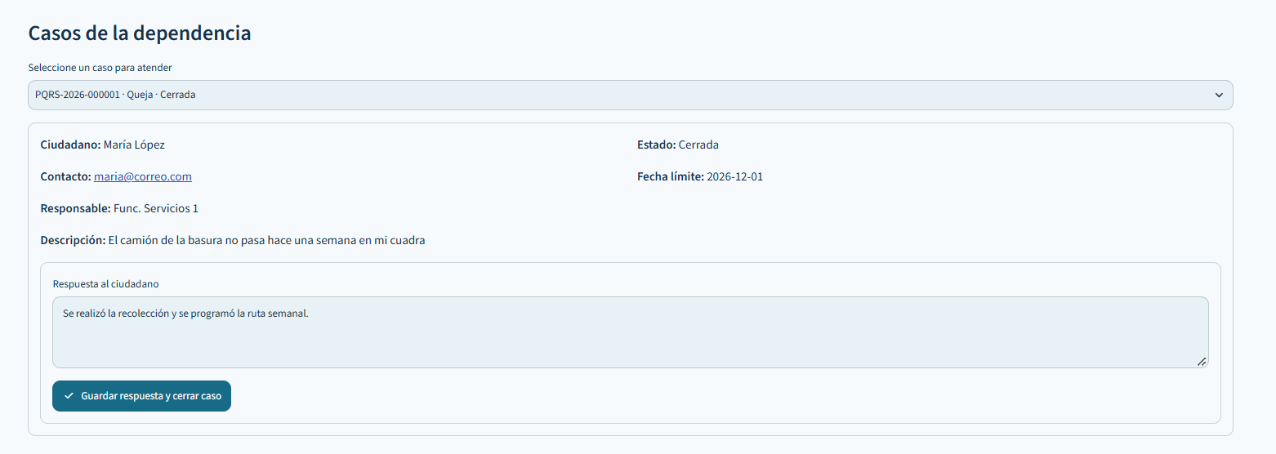
El funcionario registra la respuesta oficial y el caso se cierra con su historial.

Consulta del estado de una PQRS con su historial
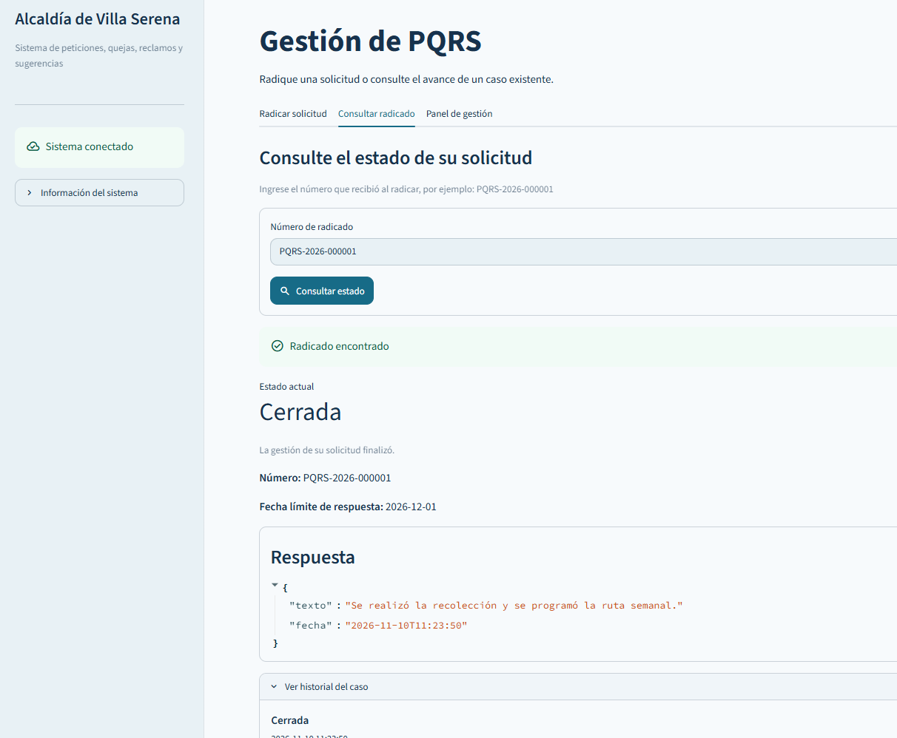El ciudadano consulta el estado con su número de radicado y ve la respuesta

9.4 Contrato del servicio de IA
El servicio expone una interfaz REST con mensajes JSON. Ejemplo de solicitud y respuesta (valores ilustrativos):
{"solicitud": {"radicado": "PQRS-2026-000123", "texto": "Hace tres semanas no funciona la luz de la calle frente a mi casa"},
"respuesta": {"tema": "vias_y_alumbrado", "dependencia": "Obras e Infraestructura", "confianza": 0.87}}
Diseño del clasificador (decisión G5). Representación TF-IDF del texto y regresión logística multiclase sobre los ocho temas del catálogo (S-15); la dependencia sugerida se obtiene de la correspondencia tema-dependencia del Anexo B, y la confianza es la probabilidad máxima que el modelo asigna al tema elegido. Se eligió por ser la opción más sencilla de explicar y de implementar. Se entrena con un conjunto de datos sintético creado para el proyecto; no se usan datos reales.

9.5 Manejo de la incertidumbre y de las fallas
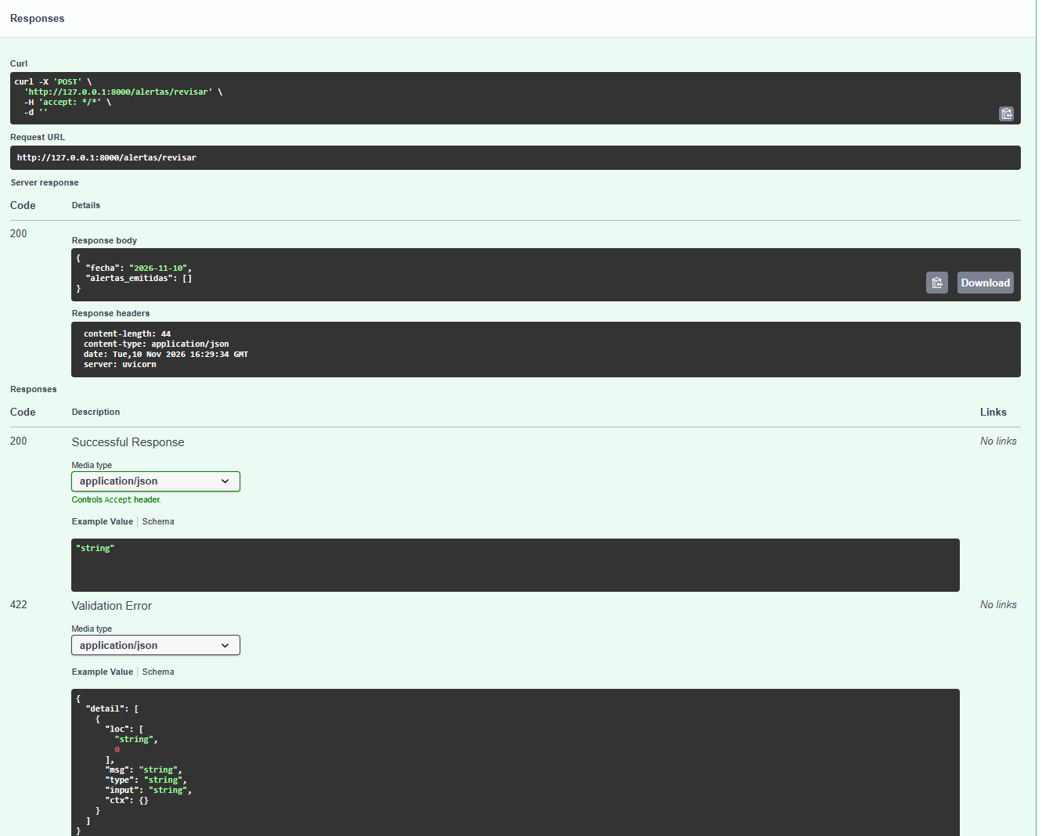
Situación | Comportamiento | RF o RNF
Confianza menor a 0,70 | El caso pasa a revisión humana y no se asigna automáticamente | RF-11
El servicio de IA no responde en 10 segundos | El caso pasa a revisión humana; no se pierde la radicación | RNF-08
El orquestador falla | El BPMS conserva el caso y el radicador puede registrar y asignar manualmente desde su bandeja | R-04
El servicio de notificaciones falla | La notificación se reintenta y el caso sigue su flujo | RF-04
La clasificación fue errónea | El funcionario o el jefe reasigna el caso con motivo y queda en el historial | RF-23

9.6 Datos y seguridad
- Se recolectan solo los datos mínimos: nombre, medio de contacto, tipo y descripción de la PQRS, y adjuntos opcionales (RNF-12).
- El acceso se restringe por rol: ciudadano, radicador, funcionario y jefe de dependencia (RNF-11).
- El ciudadano solo ve el estado y el historial público de su propio caso (RN-10).
- Todo cambio de estado se registra con fecha, hora y responsable (RF-25, RNF-09).

9.7 Decisiones de arquitectura
Decisión | Alternativa descartada | Razón
El BPMS es el núcleo del flujo | Dejar la lógica de plazos y asignación en el orquestador | El BPMS ofrece de forma nativa modelado, asignación, temporizadores, bandejas e historial, y mantiene visible el proceso
El orquestador es un componente separado | Que el BPMS llame directamente a la IA y a los canales | Aísla las integraciones, facilita cambiar la IA y mantiene al BPMS centrado en el proceso. Tecnología propuesta (por confirmar): servicio en Python con FastAPI
Clasificador TF-IDF con regresión logística | Un modelo de lenguaje de gran tamaño | Es más fácil de explicar, de entrenar con datos sintéticos y de auditar, y entrega una confianza directa
Una persona revisa los casos de baja confianza | Asignar siempre automáticamente | Reduce los errores de asignación y mantiene la responsabilidad en una persona
Sin RPA ni RDA | Robots para leer correos o digitar | La entrada es digital o se digita una sola vez, y el valor está en el flujo, la clasificación y los plazos
Notificaciones por correo electrónico | Mensajería u otros canales | Es el medio que ya usa la alcaldía; otros canales quedan como trabajo futuro

10. Diagrama de clases
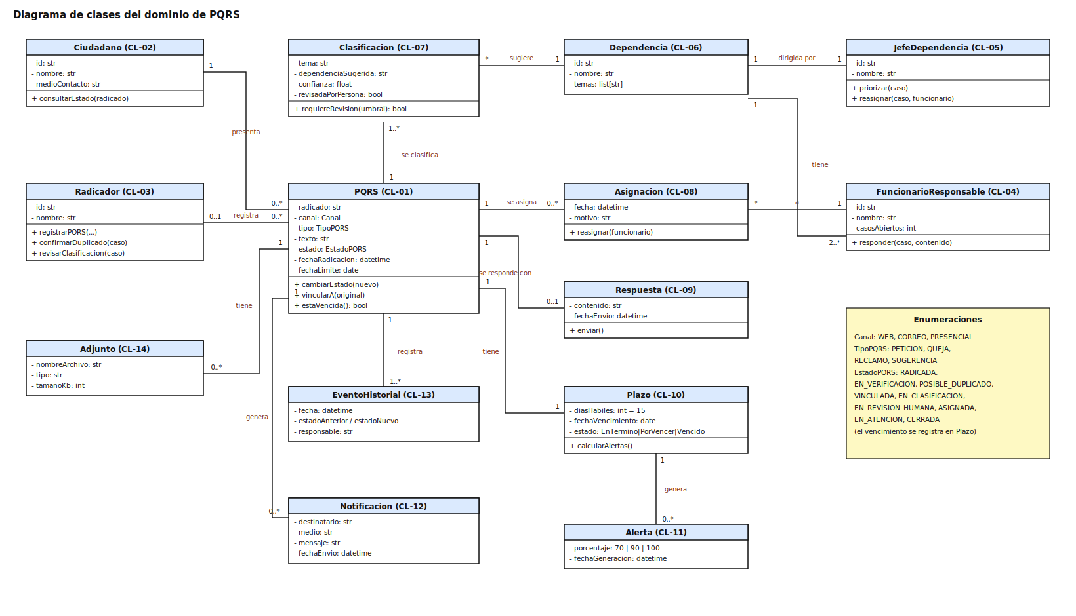
Figura 4. Diagrama de clases del dominio de PQRS.

10.1 Diccionario de clases
ID | Clase | Responsabilidad | Justificación (HU, RF)
CL-01 | PQRS | Solicitud con su canal, tipo, texto, estado, fechas y radicado | HU-01 a HU-10; RF-01 a RF-05
CL-02 | Ciudadano | Persona que presenta la solicitud y consulta su estado | HU-01, HU-10; RF-01, RF-24
CL-03 | Radicador | Registra casos, confirma duplicados y revisa clasificaciones | HU-02, HU-03, HU-05; RF-02, RF-07, RF-13
CL-04 | FuncionarioResponsable | Atiende los casos asignados y los responde | HU-06, HU-07; RF-14, RF-17
CL-05 | JefeDependencia | Supervisa la carga, prioriza y reasigna | HU-08, HU-09; RF-22, RF-23
CL-06 | Dependencia | Unidad responsable de un conjunto de temas | HU-04, HU-06; RF-10, RF-14
CL-07 | Clasificacion | Tema, dependencia sugerida, confianza y revisión por una persona | HU-04, HU-05; RF-09, RF-12
CL-08 | Asignacion | Relación entre un caso y un funcionario, con fecha y motivo | HU-06, HU-09; RF-14, RF-23
CL-09 | Respuesta | Contenido y fecha de envío de la respuesta | HU-07; RF-17, RF-18
CL-10 | Plazo | Días hábiles, fecha de vencimiento y estado del plazo | HU-08; RF-16, RF-19 a RF-21
CL-11 | Alerta | Aviso generado al 70 %, 90 % o 100 % del plazo | HU-08; RF-19 a RF-21
CL-12 | Notificacion | Mensaje enviado a un actor por un medio | HU-01, HU-06, HU-08; RF-04, RF-15
CL-13 | EventoHistorial | Registro de cada cambio de estado | HU-10; RF-24, RF-25
CL-14 | Adjunto | Archivo anexo a una PQRS | HU-02; RF-05

10.2 Estados de la PQRS y su relación con el BPMN
Estado | Tarea que lo produce
RADICADA | T-04
EN_VERIFICACION | T-05
POSIBLE_DUPLICADO | T-05, hasta que el radicador decide en T-06
VINCULADA | T-07 (fin del caso por duplicado)
EN_CLASIFICACION | T-08
EN_REVISION_HUMANA | T-08 con confianza baja, hasta T-09
ASIGNADA | T-10
EN_ATENCION | T-11
CERRADA | T-12
El vencimiento no es un estado: se registra en la clase Plazo (T-16) y el caso sigue en atención hasta que se responde.

11. Matriz de trazabilidad

11.1 Objetivos y elementos que los cumplen
OBJ | Tareas | HU | RF | RNF | Clases | Componentes
OBJ-01 Flujo único y trazable | T-01 a T-07, T-17, T-18 | HU-01, HU-02, HU-03, HU-10 | RF-01 a RF-08, RF-24, RF-25 | RNF-09, RNF-10, RNF-11, RNF-12, RNF-13 | CL-01, CL-02, CL-03, CL-13, CL-14 | CMP-01, CMP-02, CMP-04, CMP-06
OBJ-02 Clasificar y asignar con revisión humana | T-08, T-09, T-10 | HU-04, HU-05, HU-06 | RF-09 a RF-15 | RNF-01 a RNF-05, RNF-08, RNF-15 | CL-04, CL-06, CL-07, CL-08 | CMP-02, CMP-03, CMP-04
OBJ-03 Controlar plazos y alertar | T-13, T-14, T-15, T-16 | HU-08, HU-09 | RF-16, RF-19 a RF-23, RF-26 | RNF-07, RNF-14 | CL-05, CL-10, CL-11, CL-12 | CMP-02, CMP-05
OBJ-04 Reducir vencidas, duplicadas y mal asignadas | T-05 a T-10, T-13 a T-16 | HU-03, HU-04, HU-05, HU-06, HU-08, HU-09 | RF-06 a RF-08, RF-10 a RF-14, RF-19 a RF-23 | RNF-04, RNF-05, RNF-06, RNF-17 | CL-01, CL-07, CL-08, CL-10 | CMP-02, CMP-03, CMP-04

11.2 Historias de usuario
HU | Tareas | RF | Clases | Componentes
HU-01 | T-01, T-04 | RF-01, RF-03, RF-04, RF-05, RF-16 | CL-01, CL-02, CL-12, CL-14 | CMP-01, CMP-02, CMP-04, CMP-05
HU-02 | T-02, T-03, T-04 | RF-02, RF-03, RF-05 | CL-01, CL-03, CL-14 | CMP-02, CMP-04
HU-03 | T-05, T-06, T-07 | RF-06, RF-07, RF-08 | CL-01, CL-03, CL-12 | CMP-02, CMP-04, CMP-05
HU-04 | T-08 | RF-09 a RF-12 | CL-06, CL-07 | CMP-03, CMP-04
HU-05 | T-09 | RF-11, RF-12, RF-13 | CL-03, CL-07 | CMP-02
HU-06 | T-10 | RF-14, RF-15 | CL-04, CL-08, CL-12 | CMP-02, CMP-05
HU-07 | T-11, T-12 | RF-17, RF-18 | CL-04, CL-09, CL-12 | CMP-02, CMP-05
HU-08 | T-13, T-14, T-16 | RF-19, RF-20, RF-21 | CL-10, CL-11, CL-12 | CMP-02, CMP-05
HU-09 | T-15 | RF-22, RF-23 | CL-05, CL-08 | CMP-02
HU-10 | T-17, T-18 | RF-24 | CL-01, CL-02, CL-13 | CMP-01, CMP-02

11.3 Requisitos funcionales y no funcionales
RF | Componentes | Clases | RNF que los verifican
RF-01 a RF-05 | CMP-01, CMP-02, CMP-04 | CL-01, CL-02, CL-03, CL-14 | RNF-11, RNF-12, RNF-13
RF-06 a RF-08 | CMP-02, CMP-04 | CL-01, CL-03, CL-12 | RNF-06
RF-09 a RF-13 | CMP-02, CMP-03, CMP-04 | CL-06, CL-07 | RNF-01, RNF-04, RNF-05, RNF-08, RNF-15
RF-14, RF-15, RF-17, RF-18 | CMP-02, CMP-05 | CL-04, CL-08, CL-09, CL-12 | RNF-02, RNF-03
RF-16, RF-19 a RF-21 | CMP-02, CMP-05 | CL-10, CL-11, CL-12 | RNF-14
RF-22 a RF-24 | CMP-01, CMP-02 | CL-01, CL-02, CL-05, CL-13 | RNF-10
RF-25, RF-26 | CMP-02, CMP-06 | CL-06, CL-10, CL-13 | RNF-09, RNF-16

11.4 Verificación de cobertura
- Los cuatro objetivos tienen tareas, historias, requisitos, clases y componentes.
- Las diez historias tienen al menos un requisito funcional.
- Los 26 requisitos funcionales tienen componente y clase. RF-26 es transversal y no tiene una historia propia: deriva del riesgo R-06 (parámetros mal configurados).
- Las 18 tareas del TO-BE están cubiertas por historias. T-02 ocurre fuera del sistema (el ciudadano envía el correo o acude a la ventanilla) y por eso no tiene requisito funcional.
- Los 17 requisitos no funcionales tienen un método de verificación (sección 8).
- Las 14 clases se justifican por al menos una historia y un requisito (sección 10.1).
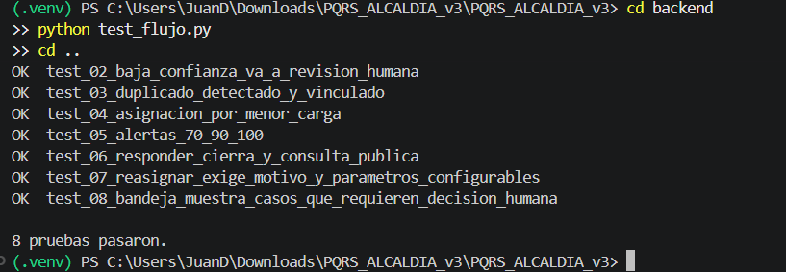
- Verificación | Ejecución de las pruebas automáticas del flujo: 8 casos aprobados
Las ocho pruebas de aceptación se ejecutaron sin errores. Cubren clasificación, duplicados, asignación, bandeja, alertas, cierre y parámetros.

12. Conclusiones y limitaciones

12.1 Cumplimiento de los objetivos
Objetivo | Evidencia | Estado
OBJ-01 Flujo único y trazable | Un único flujo para los tres canales (sección 4), historial de cambios de estado (RF-25) y consulta de estado (HU-10) | Cumplido en el diseño y en el prototipo; no se probó con usuarios
OBJ-02 Clasificar y asignar con revisión humana | Clasificación con IA y revisión humana; mal asignadas de 15,1 % a 3,3 % en E2 | Cumplido en E2; con una IA menos precisa (E4) llega a 6,6 % y no cumple
OBJ-03 Controlar plazos y alertar | Temporizadores al 70 %, 90 % y 100 %; vencidas de 25,8 % a 9,0 % | Parcial: el control y las alertas están diseñados, pero la meta de vencidas (≤ 5 %) no se alcanza
OBJ-04 Reducir vencidas, duplicadas y mal asignadas | Vencidas de 25,8 % a 9,0 %; duplicadas de 7,9 % a 1,6 %; mal asignadas de 15,1 % a 3,3 % | Parcial: se cumplen dos de las tres metas

12.2 Conclusiones
- Un único flujo con el BPMS al centro resuelve en el diseño los siete puntos de dolor del AS-IS y reduce el tiempo medio hasta la asignación de unas 8,6 horas a unos 13 minutos.
- La IA cumple un papel concreto y acotado: clasifica y sugiere. Con el umbral de 0,70 y la revisión humana, los casos mal asignados bajan a 3,3 %. La revisión humana es lo que contiene el efecto de una IA menos precisa.
- El rediseño por sí solo baja las vencidas de 25,8 % a 11,9 %, y las alertas las llevan a 9,0 %. Llegar a la meta de 5 % exige medidas adicionales, como acuerdos de tiempos con las áreas que intervienen en cada respuesta o alertas más efectivas.
- Ante un pico de demanda, el límite es la capacidad de los funcionarios y no el flujo: con +50 % de casos hacen falta tres funcionarios por dependencia para volver a 8,8 % de vencidas.
- El ahorro estimado es de unas 272 horas al mes entre registro de casos y reproceso, con los supuestos del proyecto.

12.3 Limitaciones
- Todas las cifras son supuestos del proyecto; no se usaron datos reales de ninguna alcaldía.
- El clasificador de IA se entrenó y evaluó solo con datos sintéticos (Anexo E); su desempeño real con PQRS de una alcaldía debe validarse. La simulación usa el supuesto S-27 (20 % de casos a revisión humana), cercano al 16,7 % medido.
- La simulación es un modelo simplificado (sección 5.9). El contraste con Bizagi Modeler (sección 5.8) tiene restricciones: el simulador no permite fijar las probabilidades de las compuertas, no usa calendario laboral y no calcula el porcentaje de PQRS vencidas.
- El prototipo cubre el flujo principal (radicar, clasificar, asignar, responder y consultar), pero no se probó con usuarios reales.
- El plazo de 15 días hábiles debe verificarse contra la normativa vigente antes de citarlo.
- Quedan fuera del alcance los trámites jurídicos complejos, los pagos, la firma electrónica y la atención telefónica.
- Las notificaciones al ciudadano (radicado, respuesta) se registran en el historial del caso, pero en el prototipo no se envían por correo ni por mensaje.
- No hay autenticación de usuarios: la distinción entre ciudadano, funcionario y jefe es de la interfaz, no de la seguridad.
- La persistencia usa SQLite local, adecuada para un prototipo de un solo puesto, no para operación multiusuario en producción.
- Las alertas de vencimiento se emiten al pulsar un botón o al llamar al servicio de alertas. En producción lo haría un temporizador del BPMS.
- La reasignación de casos por parte del jefe de dependencia está implementada en la API, pero no en la interfaz.

12.4 Riesgos residuales
- Una IA que se degrada con el tiempo y clasifica mal sin que se note (R-01); se mitiga con monitoreo del porcentaje de correcciones humanas.
- Resistencia al cambio del personal (R-03).
- Dependencia de áreas externas para responder, que las alertas solo mitigan en parte.

12.5 Trabajo futuro
- Entrenar y evaluar el clasificador con casos reales anonimizados.
- Probar el prototipo con usuarios reales y llevarlo a un entorno de operación (autenticación, base de datos multiusuario y notificaciones reales).
- Agregar un panel de indicadores para el jefe y para la dirección.
- Incorporar otros canales de notificación y de radicación.
- Reentrenar el clasificador de forma periódica con las correcciones del radicador.
- Autenticación con roles, envío real de notificaciones, temporizador automático de alertas y pantalla de reasignación para el jefe de dependencia.

Anexos

Anexo A. Glosario
Término | Definición
PQRS | Peticiones, quejas, reclamos y sugerencias de la ciudadanía
Radicado | Número único que identifica una PQRS desde su registro
BPMS | Sistema de gestión de procesos de negocio: ejecuta el proceso, asigna tareas y controla plazos
BPMN | Notación estándar para modelar procesos de negocio
Orquestador | Componente que conecta los canales, la IA, el BPMS y las notificaciones
Umbral de confianza | Valor mínimo de confianza (0,70) a partir del cual la clasificación de la IA se acepta sin revisión humana
Revisión humana | Paso en el que una persona confirma o corrige lo que la IA sugirió
TF-IDF | Representación de un texto según la frecuencia y la rareza de sus palabras
Regresión logística | Modelo que calcula la probabilidad de que un texto pertenezca a cada tema
Trazabilidad | Posibilidad de seguir cada caso y cada elemento del diseño de punta a punta

Anexo B. Correspondencia entre temas y dependencias (supuesto)
Tema | Dependencia
Vías y alumbrado | Obras e Infraestructura
Tránsito | Movilidad y Tránsito
Aseo y residuos | Servicios Públicos y Ambiente
Medio ambiente | Servicios Públicos y Ambiente
Salud | Salud y Bienestar Social
Impuestos y facturación | Hacienda e Impuestos
Educación y cultura | Educación y Cultura
Atención del servidor público | Secretaría General (bandeja de respaldo)

Anexo C. Consolidado de supuestos
Todos los valores son supuestos del proyecto, no datos reales.
ID | Supuesto | Valor
S-01 | Tamaño del municipio ficticio | 60.000 habitantes
S-02 | Volumen de PQRS | 600 por mes
S-03 | Distribución por canal | 40 % web, 30 % correo, 30 % presencial
S-04 | Jornada laboral | 8 horas por día, 22 días hábiles al mes
S-05 | Plazo interno de respuesta | 15 días hábiles (verificar contra la normativa vigente)
S-06 | Momentos de alerta | 70 % y 90 % del plazo
S-07 | Vencidas hoy (AS-IS) | 25 %
S-08 | Duplicadas hoy (AS-IS) | 8 %
S-09 | Mal asignadas hoy (AS-IS) | 15 %
S-10 | Metas TO-BE | Vencidas ≤ 5 %, duplicadas ≤ 2 %, mal asignadas ≤ 5 %
S-11 | Umbral de confianza de la IA | 0,70
S-12 | Casos enviados a revisión humana | Cerca del 20 %
S-13 | Estructura organizacional | 6 dependencias, 2 radicadores, 2 funcionarios por dependencia, 1 jefe por dependencia
S-14 | Catálogo de dependencias | 6 dependencias ficticias más la bandeja de respaldo Secretaría General
S-15 | Catálogo de temas | 8 temas
S-16 | Criterio de duplicado (por confirmar) | Mismo ciudadano y texto muy similar en una ventana de 30 días
S-17 | Tiempo medio hasta la asignación hoy | 1 día hábil (8 horas laborales)
S-18 | Clasificar y asignar un caso de forma manual | 10 minutos
S-19 | Reproceso por caso mal asignado | 1,5 horas de funcionario
S-20 | Reproceso por caso duplicado | 1 hora de funcionario
S-21 | Revisión humana de un caso de baja confianza | 5 minutos
S-22 | Registro de un caso por el radicador | 6 minutos
S-23 | Demoras del AS-IS | Espera del buzón entre 0 y 8 horas; reenvío 2,0 h; revisión del jefe 2,0 h; devolución 3,5 h
S-24 | Trabajo activo del funcionario por caso | Media 2,5 horas, coeficiente de variación 0,6
S-25 | Espera externa por caso | Coeficiente de variación 1,0; media calibrada en 62,2 horas
S-26 | Detección de duplicados | 80 % de detección y 3 % de falsos avisos
S-27 | Calidad de la IA con umbral 0,70 | Error de 4 % en los casos automáticos y de 2 % en los revisados
S-28 | Reasignación por el jefe tras una clasificación errónea | Media 4 horas
S-29 | Efectividad de las alertas | Al 70 %, 50 % de los casos reducen 30 % el tiempo restante; al 90 %, 70 % de los casos lo reducen 50 %
S-30 | Reparto de casos por dependencia | 22 %, 15 %, 18 %, 15 %, 18 % y 12 %

Anexo D. Evidencias de la simulación
La simulación se ejecuta con el script simulacion_pqrs.py (requiere Python y la librería SimPy). Los resultados completos, con los intervalos de confianza, están en resultados_simulacion.json. Las réplicas del análisis usan las semillas 1000 a 1029; la calibración de la espera externa (S-25) usa semillas 500 a 505.

Anexo E. Evidencias del clasificador de IA
El clasificador se entrenó y evaluó solo con datos sintéticos. Los resultados demuestran que el diseño funciona, pero no miden el desempeño real con PQRS de una alcaldía. El paso siguiente es validarlo con casos reales anonimizados y ajustar el umbral de confianza con esos datos.
E.1 Datos y modelo
Se generaron 2.400 textos sintéticos a partir de plantillas, 300 por cada uno de los ocho temas del catálogo. Aproximadamente el 15 % mencionan además otro tema y el 5 % son textos vagos. Se separaron 1.800 textos para entrenamiento y 600 para prueba, con estratificación por tema. El modelo usa TF-IDF con unigramas y bigramas, seguido de regresión logística multiclase.
E.2 Resultados con umbral de 0,70
La exactitud global es de 87,2 %, frente a una meta de ≥ 85 % (RNF-04). La exactitud en los casos con confianza ≥ 0,70 es de 97,4 %, frente a una meta de ≥ 96 % (RNF-04). El 16,7 % de los casos pasa a revisión humana, frente a una meta de ≤ 20 % (RNF-05).
Métrica | Resultado | Meta | Cumple
Exactitud global | 87,2 % | ≥ 85 % | Sí
Exactitud en casos automáticos (≥ 0,70) | 97,4 % | ≥ 96 % | Sí
Casos a revisión humana | 16,7 % | ≤ 20 % | Sí

E.3 Efecto del umbral de confianza
Umbral | % a revisión humana | Exactitud en automáticos
0,50 | 8,0 % | 93,1 %
0,60 | 12,5 % | 95,0 %
0,70 (elegido) | 16,7 % | 97,4 %
0,80 | 19,7 % | 98,5 %

E.4 Evidencia de la ejecución
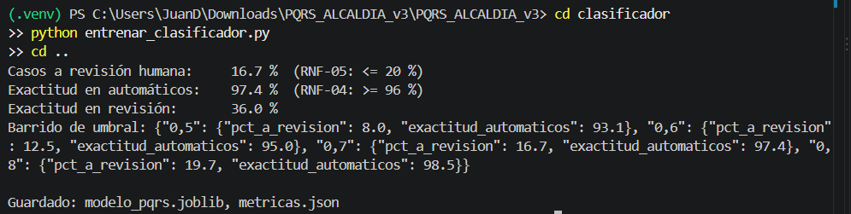
Salida de entrenar_clasificador.py: porcentaje de casos a revisión humana, exactitud en automáticos y barrido de umbrales.
E.5 Estructura del repositorio
- backend/: API del orquestador (main.py) con persistencia SQLite, y pruebas (test_flujo.py, 8 casos).
- interfaz/: aplicación web en Streamlit (app.py).
- clasificador/: entrenar_clasificador.py, metricas.json, modelo_pqrs.joblib.
- simulacion/: simulacion_pqrs.py, resultados_simulacion.json.
- bizagi/: PQRS_BPMN_AS-IS.bpmn, PQRS_BPMN_TO-BE.bpmn y sus imágenes SVG.
- arquitectura/: PQRS_Arquitectura.svg, PQRS_Diagrama_de_clases.svg.
- evidencias/: salidas de pruebas, entrenamiento, simulación, flujo y capturas.
- README.md, requirements.txt, Dockerfile, docker-compose.yml, .streamlit/config.toml.
- Repositorio: https://github.com/JUANDAVIDORM/pqrs-alcaldia
E.6 Pasos siguientes
- Medir la relación entre confianza y error para confirmar el umbral de 0,70 y la proporción de casos que pasan a revisión humana (RNF-05).
- Incluir la matriz de confusión y las métricas por tema.
- Reemplazar en las secciones 5 y 8 los supuestos S-26 y S-27 por los valores medidos.

Anexo F. Archivos entregables
Archivo | Contenido
PQRS_BPMN_AS-IS.bpmn | Modelo BPMN 2.0 del proceso AS-IS, importable en Bizagi Modeler
PQRS_BPMN_TO-BE.bpmn | Modelo BPMN 2.0 del proceso TO-BE, importable en Bizagi Modeler
PQRS_BPMN_AS-IS.png y PQRS_BPMN_TO-BE.png | Imágenes de los dos procesos
PQRS_Arquitectura.png y PQRS_Diagrama_de_clases.png | Diagramas de la arquitectura y de las clases
simulacion_pqrs.py y resultados_simulacion.json | Script de simulación y sus resultados
Archivo de Bizagi Modeler (.bpm) | Versiones simplificadas de los procesos AS-IS y TO-BE usadas para la simulación en Bizagi (sección 5.8)

